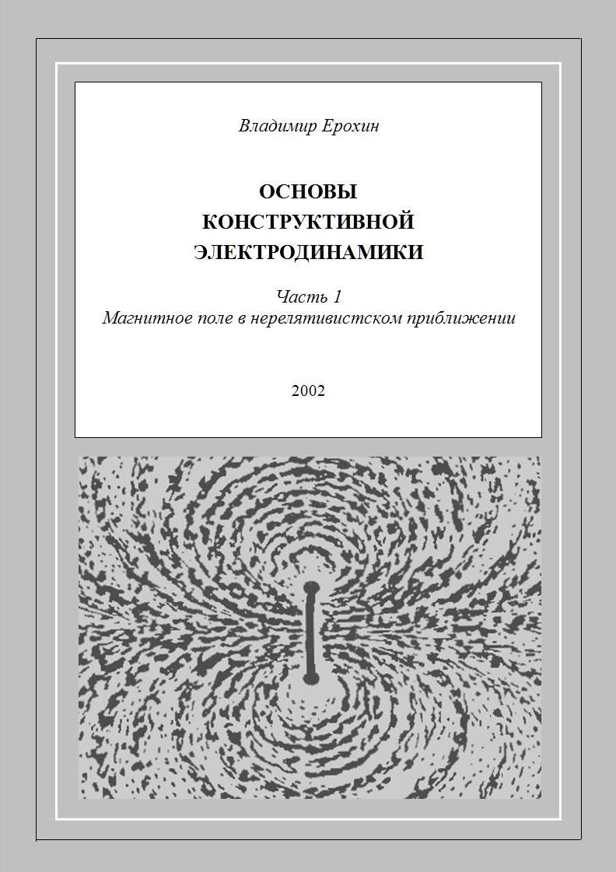

Взяв за основу эмпирическую электродинамику Максвелла-Лоренца, логически выведем основные уравнения конструктивной теории, критически переосмыслив и исправив заложенные в существующую электродинамику ошибки и заблуждения. Конструктивный подход позволит упростить электродинамику на порядок, избавить ее от всех противоречий и неясностей, детально разобраться в физическом механизме электромагнитных явлений – прежде всего понять, что такое магнитное поле, откуда оно берется и куда исчезает в зависимости от взаимной скорости, а также решить те вопросы электродинамики, перед которыми эмпирическая теория была бессильна, и ряд «сторонних» вопросов, прямо или косвенно связанных с электродинамикой.

----------------------------------

Часть 1
Магнитное поле в нерелятивистском приближении. Силы Лоренца. Векторный потенциал.
Часть 2 (не опубликована)
Векторный потенциал (продолжение). Релятивистские уравнения поля и взаимодействий. Силы Лоренца (продолжение). Индукция Мейсснера. Динамика: индукция, самоиндукция, излучение. «Механизмы» релятивистских эффектов.
Часть 3 (готовится)
Некоторые следствия. Физическая сущность поля, неразрывная связь электричества и гравитации. Квантование поля.

Термин «Конструктивная» теория подразумевает получение выводов и следствий из анализа хорошо известных и надежно проверенных фактов физически осмысленным путем, и получение в результате этого анализа не только количественных результатов, но также и четкого представления о физических механизмах описываемых теорией явлений.

Такой подход уже сегодня позволяет приблизиться к объединению разрозненной мозаики физических теорий в единую, цельную картину мира. Чтобы этого достичь, теории необходимо привести к общему знаменателю, и для этого не нужны искусственные потуги: если теории корректны и соответствуют реальности, они сложатся сами по себе, автоматически.
Если же теории не складываются, то необходимо искать этому причины, а не стремиться скрестить их насильственно с помощью искусственных приемов, без понимания физики процессов. Корректные представления такое понимание дают всегда, а если понимания нет, значит, представления ошибочны.

Ерохин В.В.

ОСНОВЫ

КОНСТРУКТИВНОЙ ЭЛЕКТРОДИНАМИКИ

Часть 1
Магнитное поле в нерелятивистском приближении

Торез
2002
"Электричество - сила, хорошо изученная человеком.
Ее с успехом применяют для лечения болезней,
эта сила способна ускорять развитие растений".
(Из Лондонского еженедельника 1755 г.)

Примечательная цитата. До понимания связи электричества и магнетизма оставалось 65 лет, до рождения Фарадея – 44 года, до рождения Максвелла – 76 лет.
И сегодня все по-прежнему: имея впечатляющие практические успехи в использовании электромагнитных явлений, наука декларирует «хорошо изученные» электромагнитные явления, скромно умалчивая, что понимание реальной физики этих явлений отсутствует начисто.
Ниже мы это понимание получим.
Надежды современной физики найти выход из кризиса напоминают популярную некогда игру в 15, где можно бесконечно двигать квадратики с цифрами, надеясь, что они вот-вот станут в нужном порядке, стоит только приложить еще немного усилий, еще чуть-чуть.… Напрасно: нужно выковырять из коробки и поставить на место изначально неправильно вставленные фишки, - только после этого можно получить решение. Пока не исправлены заблуждения в основах физики, кризис физики будет только углубляться.
Одна из причин тупика – подмена физики формальными уравнениями, от которых не требуется какая-либо физическая интерпретация, отражающая механизм описываемых явлений. Физика должна быть «физической», математика – лишь инструмент, концентрированная логика.
В фундаменте физики полно давно забытых пробелов в знаниях, таких, как например, причина отрицательного знака гравитационного потенциала. Подобные проблемы считают пустяками, но как раз за этими «пустяками» лежит ключ к нерешенным проблемам физики. Стоило бы вспомнить пример Дирака с «неправильным» знаком электрона, который точно так же можно было отбросить и забыть.
Классическая электродинамика считается наиболее надежной и хорошо изученной областью физики. Десятки парадоксов и противоречий теории в расчет не принимаются, как несущественные детали: мелкие недостатки якобы не могут поколебать безупречность теории в целом. Пусть так. Но почему столь безупречная теория не способна объяснить ни один из описываемых ею эффектов?
Может ли абсолютно правильная теория, адекватно описывающая реальность, быть столь беспомощной? По определению – нет, не может. Несостоятельность электродинамики, лежащей в фундаменте физики, давно уже очевидна. Но копание в фундаменте, в основах науки, низменная натурфилософия – недостойное занятие для рвущейся к высотам формализма физики. Отсюда и результат: обилие необоснованных фантазий при отсутствии реального прогресса.
КОНСТРУКТИВНАЯ ЭЛЕКТРОДИНАМИКА
© Ерохин В.В.
vev.50@mail.ru

ЭЛЕКТРОДИНАМИКА КАК ФУНДАМЕНТ ФИЗИКИ

Применение математических методов не
полезно, а вредно до тех пор, пока явление не
освоено на доматематическом, гуманитарном
уровне.
(Е.Вентцель, математик)

Я поставил перед собой задачу найти механизм электромагнитных взаимодействий в далеко не студенческом возрасте, поэтому имел возможность взглянуть на нее непредвзятым взглядом. При первом знакомстве с теорией бросается в глаза ряд проблем, которые опытные специалисты уже не видят, а студенты еще не видят, или стараются не видеть, поскольку перед ними ставят задачу не умничать, а выучить и правильно пересказать написанное в авторитетных учебниках. Упомяну только основные из первых впечатлений от знакомства с электродинамикой.

Прежде всего: магнитное поле является следствием движения зарядов, значит и должно следовать из уравнения поля движущихся зарядов, - по логике нужно только проинтегрировать поля зарядов тока, чтобы сразу получить силы Лоренца, ЭДС индукции, и т.п. Однако за 130 лет никто не удосужился сделать очевидное потому, что магнитное поле уже описано формально как ротор от векторного потенциала.

Следующее: как работает векторный потенциал? Если заряд движется перпендикулярно току, то (продольный) векторный потенциал тока изменяется, и возникает поле. Но если заряд движется параллельно току, то ни о каком роторе векторного потенциала речь идти не может.

В случае продольного движения заряда силу Лоренца можно объяснить появлением в движущейся системе отсчета скалярного потенциала Av, который будет иметь градиент, поперечный к току. Такой подход имеет физический смысл, но делается не так, поскольку в классической теории ротор векторного потенциала формально «работает» при любом направлении вектора скорости - за счет векторного умножения. Фокус простой и эффективный, но физически бессодержательный, - кого мы при этом хотим обмануть, природу или самих себя?

Далее, как следует понимать классический векторный потенциал? Будь справедлива баллистическая теория Ритца, тогда вопрос был бы более-менее понятен, но потенциал не «привязан» к заряду. Вразумительной интерпретации классического векторного потенциала теория не предлагает.

Потенциалы Льенара-Вихерта выглядят очень естественно и убедительно, но этого нельзя сказать об их выводе, убедительность которых близка к нулю. Потенциалы Льенара-Вихерта выводятся из уравнений Максвелла, для тока. Вопреки логике причина выводится из следствия, что всегда чревато ошибками.

Поле движущегося заряда обладает продольной симметрией, несмотря на то, что радиус Льенара-Вихерта в знаменателе уравнения такую симметрию исключает. Дело в том, что есть два численно равных радиуса, и полагается, что запаздывающий потенциал может быть выражен через любой из них. Нет: после подмены радиуса Льенара-Вихерта численным эквивалентом, получаем не тождественный, а совсем другой потенциал, который имеет уже другой градиент.

Вывод поля движущегося заряда содержит ошибки, которые видели многие, но убедили себя, что верить нужно не глазам своим, а авторитетным специалистам, написавшим сотни учебников. Увы, Козьма Прутков в своем высказывании имел в виду прямо противоположное.

Потенциалы и поля движущегося заряда аналогичны таковым для тока. Логика простая, как ломик: сера имеет желтый цвет, значит, атомы серы имеют желтую окраску; вода мокрая, значит молекулы воды жидкие, ток создает магнитное поле, значит и движущийся заряд создает такое же магнитное поле. Так ли? Ток имеет протяженность, но об отдельном заряде этого сказать нельзя. Интегральное поле множества зарядов протяженного линейного тока не может быть увеличенной копией поля отдельного заряда, и обратно, поле отдельного заряда не копирует поле протяженного тока.

Теория полна внутренних противоречий, которые разобраны в работах многих авторов, не буду повторяться. О неполноте теории говорил сам Максвелл, за полтора века успели свыкнуться, и не замечать.

И самый главный вопрос, который вызывает электродинамика: почему теория не способна объяснить ни один из описываемых ею эффектов? Причина может быть только одна – теория не адекватно описывает явления, построена на приближениях и численных совпадениях физически различных величин. В самой надежной, проверенной вековым опытом, и почивающей на лаврах теории далеко не все так гладко, как пытаются представить в учебниках. Однако попытки разобраться с проблемами предпринимались только в начальный период существования теории, затем были заброшены за полной безнадежностью.

Еще в 1954-м году Дж.Бернал в своей книге «Наука в истории общества» назвал кризис физики общепризнанным фактом. Закономерно, что этот кризис успешно углубляется, поскольку незавершенная электродинамика лежит в основаниях физики, и трудно назвать такую ее область, которая прямо или косвенно не опиралась бы на эту полную противоречий и ошибок теорию. Исправление ошибок электродинамики необходимо для дальнейшего развития физики. Это легко было сделать в начале 20-го века, но сегодня старые проблемы считаются уже не актуальными, поскольку наука «ушла далеко вперед», опираясь на противоречия и белые пятна, оставленные в ее фундаменте. Физика настолько углубилась в далекий от реальности формализм, что повернуть ее внимание к основам физики, к «устаревшей» классической электродинамике, очень непросто.

Тем более, теоретики считают, что проблемы электродинамики – это частные, чисто внутренние проблемы самой электродинамики, которые никак не затрагивают релятивистскую теорию, квантовую электродинамику, и уж, тем более, позднейшие теории. Однако современные «сверхтеории» проистекают, в конечном итоге, из симметрии уравнений эмпирической электродинамики - полной противоречий и не согласующейся с опытом теории. Так что проблемы далеко не частные.

УРАВНЕНИЯ МАКСВЕЛЛА

Тот был Бог, кто начертал эти строки.
(Больцман об уравнениях Максвелла)

Зная состояние науки об электромагнитных явлениях до Максвелла и после него, восхищение Больцмана понять нетрудно. Но позднее в электродинамике стали обнаруживаться недостатки и внутренние противоречия, заставившие усомниться в божественном происхождении эти уравнений, и сегодня можно сказать, что электродинамика Максвелла представляют собой:
- формально-математически – хорошее приближение к реальности, поскольку дает отличные численные результаты для широкого круга явлений, (хотя существуют и явления, ставящие теорию в тупик);
- физически – только косвенно отражает реальность, используя некие близкие к реальным, но фиктивные величины, - по этой причине теория имеет внутренние противоречия и не способна объяснить на качественном уровне ни одно из описываемых ею явлений.

А иначе никак нельзя согласовать всю формальную успешность классической электродинамики с полной ее физической беспомощностью.

Максвелла упрекнуть не в чем – он создал начала теории. Нельзя создать все и сразу, без упущений и ошибок. Но подавляющее большинство физиков уверено, что искать ошибки в классической электродинамике – занятие не только неблагодарное, но и кощунственное, и за 140 лет эти ошибки не были исправлены. «Устаревшую» теорию вместе со всеми ее проблемами попросту задвинули в дальний ящик.
Исторически сложилось так, что электрическое и магнитное взаимодействия, считавшиеся ранее независимыми, так до конца и не были приведены к общему знаменателю, но только механически объединены электромагнитным формализмом. Почти невероятно, что магнетизм до сих пор остается «загадкой», его природа очевидна: магнитное поле порождается движением зарядов, следовательно, и выводиться должно из уравнений поля движущегося заряда.
Мир устроен очень просто, все его бесконечное многообразие построено практически из двух (!) типов частиц. Простым должно быть и его описание, сложно только понять эту простоту. Но современная физика идет по наиболее легкому пути, и, продолжая (уже на квантовом уровне) традицию флогистонов и магнитных жидкостей, без меры плодит все новые и новые сущности, совершенно забыв и о Бритве Оккама, и о словах Ньютона «Природа проста и не роскошествует излишними причинами». Сложность всякой теории, как правило, пропорциональна количеству заложенных в нее ошибок и беспочвенных гипотез.

ЭЛЕКТРОСТАТИКА

Физика начинается после того, как найден фактический механизм того или иного физического явления. До этого момента любые интеллектуальные построения можно охарактеризовать как заблуждения и фантазерство.

Евгений Орлов

Традиционно изучение предмета начинается со статики, как наиболее простого случая, когда все производные по времени равны нулю. Однако когда речь идет об электродинамике, то наиболее простой случай одновременно является и самым сложным. Что касается количественной стороны теории, то она проста. Заметно сложнее кинематика, именуемая почему-то магнитостатикой, и динамика полей, где не только усложняются зависимости, но и появляются качественно новые эффекты.

Что же касается качественного объяснения, то здесь все обстоит как раз наоборот. Сложные динамические эффекты мы можем не только описать количественно, но и объяснить их качественно (впрочем, классическая электродинамика этого не делает), тогда как «элементарное» электростатическое взаимодействие лежит пока за пределами нашего понимания (не совсем так). Объяснить метаморфозы поля в динамике неизмеримо проще, чем объяснить сам факт существования поля, его физическую сущность. Динамические эффекты – вторичны. Качественное объяснение всегда сложнее и глубже формального количественного описания.

Как правило, количественная теория создается и используется практически раньше, чем приходит понимание реальной физической сущности описываемых явлений. После такого понимания в теорию неизбежно вводятся коррективы, поскольку корректная теория была бы ясна изначально.

Электростатика заряда предельно проста. Но квант электромагнитного поля, излученный элементарным зарядом, при определенных условиях может породить электрон-позитронную пару, - частицы, обладающие качествами, отсутствующими у «материнского» поля: массой покоя и зарядами. Потеряв энергию, электрон породил себе подобных. Статика вновь появляется на самой вершине динамики (уже квантовой), как результат и конечный итог ее. Электрон рождается из кванта поля, излученного электроном же. Древняя проблема яйца и курицы представлена здесь в новом качестве.

Таким образом, электростатика – не только начало, но и конец электродинамики, высшая и наиболее сложная ее задача, решение которой и приведет к целостности физики.

Законы электростатики хорошо известны, сомнений не вызывают, их мы рассматривать не будем, однако в последней части книги вернемся к этому вопросу, чтобы попытаться в первом приближении понять физическую сущность электрического, а заодно и гравитационного поля.

ЭЛЕКТРОКИНЕМАТИКА.

Глава 1

МАГНИТНОЕ ПОЛЕ ТОКА В КЛАССИЧЕСКОМ ПРИБЛИЖЕНИИ

Вся энергетика держится на силе Лоренца,

Однако попытки понять, откуда эти силы берутся,

прекратились за полной безнадежностью, кажется,

еще во времена Холла.

О.Митрофанов

Изложение следовало бы начать с потенциалов Льенара-Вихерта, из которых и следует вся электродинамика, но начнем с понятия нейтрального поля тока, которое поможет наполнить теорию внятными причинами вместо постулатов типа «магнитное поле возникает…».

§ 1-1. ПОЛЕ НЕЙТРАЛЬНОЙ НИТИ
Рассмотрим бесконечно длинную прямую заряженную нить с постоянной линейной плотностью заряда ρ_{x} = dq/dx, (рис.1.1).
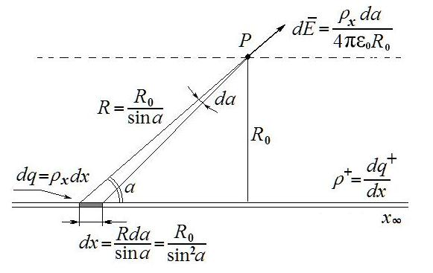

Рис.1-1. Поле элемента заряженной нити.
Из точки Р, отстоящей на расстоянии R₀ от нее, под элементарным углом dα виден участок нити dx = R₀dα /sin²α. Этот участок нити несет заряд
, (1.1)
который создает в точке Р статическое поле
. (1.2)
Как видим, в выражении (1.2) для элемента поля dЕ все величины постоянные.
Любой из участков нити dx = R₀dα /sin²α, видимый из точки Р под одним и тем же элементарным углом dα, будет создавать в этой точке одинаковый по модулю элемент поля dЕ. Поскольку заряд dq изменяется обратно пропорционально квадрату радиуса R², модуль элемента поля dЕ не зависит от угла α и является величиной постоянной (при заданных значениях R₀ , ρ_{x} , dα).

Поле элементов бесконечно длинной заряженной нити показано на рис.1-2.

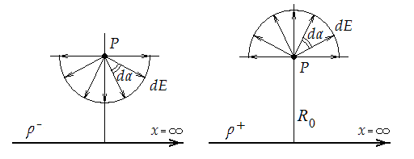

Рис.1-2. Поле элементов бесконечно длинной заряженной нити (dα = const, 0 < α < π), , , где .

Эквивалентом заряженной нити является заряженный полувиток с радиусом R₀ (рис.1-3).
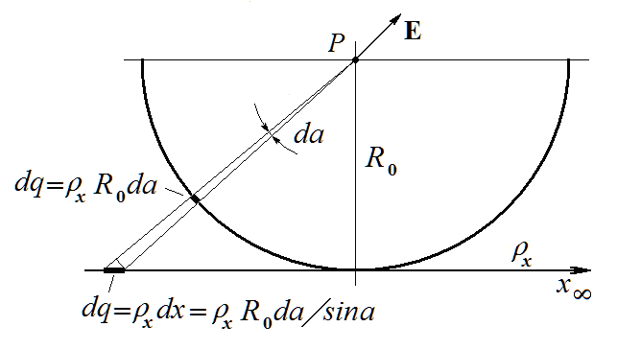
Рис.1-3. В статике поле полувитка и поле заряженной нити эквивалентны.

Если две нити, несущие равную, но противоположную по знаку линейную плотность зарядов, сложить вместе, то их поля, естественно, скомпенсируются.
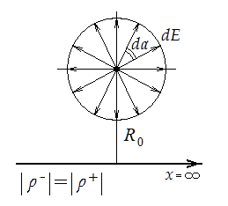
Рис.1-4. Поле бесконечно длинной прямой нейтральной нити. Векторы полей элементарных участков dx = R₀dα /sin²α всюду лежат в плоскости нити.

Электрическое поле бесконечно длинной нейтральной нити в произвольной точке Р показано на рис.1-4. Векторы напряженности поля dЕ всюду лежат в плоскости тока, ∫ dE всюду равен нулю.
Несмотря на то, что поле нейтральной нити равно нулю, его просто не существует, вовсе не лишено смысла утверждение, что это несуществующее поле имеет определенную структуру: нейтральность каждой точки пространства вокруг нити обеспечивается симметричной розеткой векторов dE , расположенных в ее плоскости.

§ 1-2. ПОЛЕ ЭЛЕМЕНТА ТОКА - КЛАССИЧЕСКИЙ ВАРИАНТ.

Рассмотрим бесконечно длинный прямой линейный ток. Схематически представим его как две противоположно заряженные нити, совмещенные на одной оси х и движущиеся относительно друг друга со скоростью u_{х} . Наблюдатель Р находится на расстоянии R₀ от тока и неподвижен
относительно положительно заряженной нити, как показано на рис.2-1.

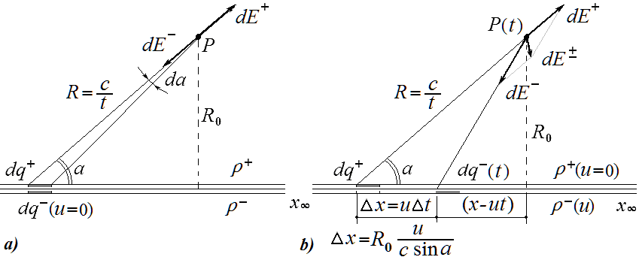

Рис.2-1. Поле элемента тока до и после включения тока.

Выделим произвольный участок тока, видимый из точки Р в секторе dα под углом α к оси x (к вектору скорости u_{х}), Этот участок удален от наблюдателя Р на расстояние R_{зап.} = R₀/sinα, и несет заряды q⁺ = ρ⁺dx и q– = ρ–dx, где dx = R_{зап.}dα/sinα. В статике поля этих зарядов нейтрализуют друг друга, но в токе это не совсем так. Найдем поле элемента тока в точке Р спустя время t = (R_{зап}/c) после включения тока в момент t = 0.
Уравнение поля элемента тока будет иметь физический смысл только в том случае, если запаздывание потенциалов от dq⁺ и dq– будет одинаковым. До включения тока (рис.2-1a) поля совпадающих положительно и отрицательно заряженных элементов тока численно равны и противоположно направлены. После включения тока в момент t = 0 отрицательные заряды начинают двигаться, и изменение их поля достигнет наблюдателя в момент t (рис.2-1b). В результате элемент тока имеет дипольный момент. В дальнейшем, если ток постоянный, дипольный момент будет сохраняться, или же изменяться соответственно изменению тока.*

Итак, в момент t = 0 координаты зарядов dq⁺ и dq– совпадают. Поле движущегося заряда (v_{x} = u) в классической электродинамике описывается уравнением (6.3) :
,
(6.3а)
.
Такое поле создадут в точке Р движущиеся со скоростью u_{х} отрицательные заряды dq⁻ тока.
Примечание: Здесь и в дальнейшем, ввиду осевой симметрии прямого тока, компоненту поля мы не рассматриваем, понимая под любую поперечную к току компоненту поля вообще.
Неподвижные положительные заряды тока dq⁺ создадут в точке Р поле
где
(10.3)
(10.4)
Уравнения в таком виде получатся довольно громоздкими но, учитывая малую скорость носителей тока, u<< c, можно упростить их, записав поле положительных зарядов в виде:
где α - угол между R_{зап.} и осью х,
и поле движущихся отрицательных зарядов тока в виде

Суммарное поле элемента тока будет равно:
,
откуда после преобразований получаем
Пренебрегая членами высших порядков по и/с, а также полагая (1 – u∙cosα /c) ≈ l , можно записать приближенно
(2.1)
Как видим, поле элемента тока очень напоминает поле обычного статического диполя с той, однако, разницей, что расстояние dx между зарядами диполя в данном случае не постоянно, а пропорционально радиусу: ∆x/R = u_{x} /c, поэтому в отличие от статического диполя, поле элемента тока убывает обратно пропорционально квадрату радиуса, а не третьей его степени.
Подставляя dq = ρR_{зап.}dα/sinα = ρR₀dα/sin²α, запишем поле участка тока (2.1) в виде
(2.1а)
(Напомним, что здесь ρ_{х} - линейная плотность заряда, и ρ_{х}u_{x} = I_{x} .

Поле элемента тока (2.1а), следующее из (6.3).показано на рис.2-2.

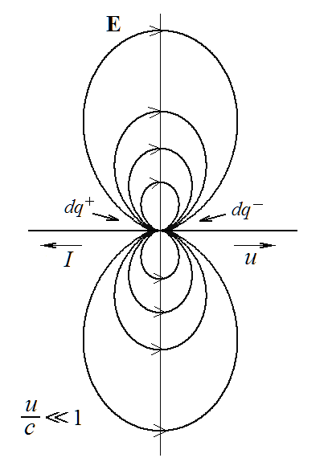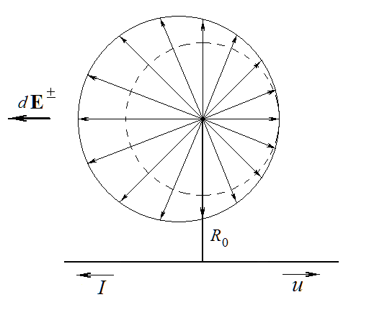
Рис.2-2. Поле элемента тока из классического уравнения (2.1а), и полученное из него интегральное поле тока.

Мы получили поле элемента тока, следующее из классического уравнения поля (6.3). Каждый элементарный участок тока обладает дипольным моментом, обусловленным разностью запаздывающих полей неподвижных положительных и движущиеся отрицательных зарядов.
Эмпирическая теория получает подобное выражение для магнитного поля и отмечает его сходство с электрическим диполем, не понимая, что это и есть электрический диполь, поле элемента тока, которое разделили на скорость света. Но полученное выражение (2.1), (2.1а) не может быть верным вот по какой причине.
Интегральное поле бесконечно длинного прямого линейного тока (как и замкнутого постоянного тока) должно быть равно нулю, однако из уравнения (2.1а) следует статическое продольное поле
(2.2)
Это очень сильное поле, такое поле действовало бы на заряд, движущийся в магнитном поле тока со скоростью (π/4)с. Здесь мы рассматривали бесконечно длинный прямой линейный ток; но проинтегрировав по замкнутому контуру, получим такое же продольное поле. Однако «закольцованное» постоянное потенциальное поле – полный абсурд.
Никакого отношения к Δφ(ЭДС)/Δl_{x} это поле, естественно, не имеет.
Таким образом, опираясь на классическое уравнение поля движущегося заряда (6.3), мы пришли к расхождению как с опытом, так и со здравым смыслом.

-------------------------
* - Классическая теория придерживается на этот счет иного мнения, полагая, что запаздыванием в статике следует пренебрегать, и поэтому должны совпадать текущие координаты движущегося и неподвижного зарядов. Ошибочность этого положения самоочевидна: нельзя складывать поля, которые расходятся во времени; неважно, что поле положительных зарядов стационарно, так как мы рассматриваем систему зарядов, и ее поле зависит от состояния системы в запаздывающий момент времени.
Магнитные взаимодействия имеют место только при взаимном движении заряда и тока, когда системе отсчета движущегося «пробного» заряда скорость положительных зарядов тока не равна нулю, - поэтому игнорировать запаздывание их потенциала нельзя. Запаздывание не зависит от скорости в диапазоне скоростей –c < v < c, и делать исключение для скорости v = 0 нет никаких оснований.

§ 1-3. СИЛЫ ЛОРЕНЦА ИЗ КЛАССИЧЕСКОГО УРАВНЕНИЯ ПОЛЯ.

Несмотря на полученное в предыдущем параграфе расхождение с опытом, есть смысл рассмотреть полученное поле тока в движущейся системе отсчета, результат будет интересен.
Вернее, воспользовавшись принципом относительности, мы рассмотрим поле движущегося проводника с током в системе отсчета неподвижного наблюдателя что, собственно, одно и то же, по крайней мере при v<<c .
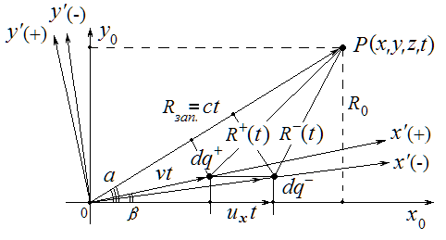

Рис.3-1. Поле элемента движущегося проводника с током
Пусть проводник с током I_{x} движется с постоянной скоростью v под углом β к вектору u_{x} . Выделим элементарный участок тока, видимый из Р под углом α к оси x. Этот участок в секторе dα имеет длину dx = R₀dα/sin²α и содержит заряды dq⁺ = ρ⁺dx и dq^{-–} = ρ–dx . За время запаздывания t = R_{зап.}/c участок тока переместится на расстояние vt , отрицательные же заряды кроме того переместятся вдоль оси x на расстояние u_{x} t , как показано на рис.3-1. Дипольный момент участка тока будет тот же, что и в статическом случае, но эффективный радиус изменится.

Поле движущегося заряда в точке Р будет равно (покомпонентно)
(6.3)
Здесь (z' = 0); компоненты поля выражены в координатах x,′ y,′ соответственно параллельных и перпендикулярных вектору скорости v, (рис.3-1.) причем для положительных и отрицательных зарядов эти векторы разные,
v⁺ = v,
v⁻ =
Подставив в уравнение (6.3) значения t = R_{зап.}/c; x' = R_{зап.}cos(α-β); y' = R_{зап.}sin(α-β), приведем уравнение к виду
.
Далее, подставив сюда значения cos(α – β) = (cosα·cosβ + sinα·sinβ)
и sin(α - β) = (sinα·cosβ - cosα·sinβ), запишем:
Полученные значения поля приводим к координатам (х₀ , у₀):
Подставив сюда значения , после преобразований имеем компоненты поля в координатах х₀ , у₀:
Теперь, учитывая различие скоростей положительных и отрицательных зарядов тока, , , , получаем компоненты поля отдельно для положительных и отрицательных зарядов:
Здесь мы пошли на некоторое упрощение, полагая u<<v, и пренебрегая различием скоростей v⁺ и v– в релятивистском коэффициенте . Сложив теперь поля положительных и отрицательных зарядов, получаем поле движущегося со скоростью v элемента проводника с током:
,
.
Поскольку уравнение крайне громоздко, отбросим члены высших порядков малости, оставив только несколько первых членов ряда. В нерелятивистском случае также отбросим коэффициенты (1 – v²/c²) и (1 – v²cosα/c²) и, кроме того, подставим v·cosβ = v_{x} и v·sinβ = v_{y} :
(3.1)
Этот результат можно получить проще, изначально разделяя скорости v_{x} и v_{y} . Пользоваться же потенциалами в данной задаче мешают радикалы в классическом уравнении потенциала движущегося заряда (5.4), (5.5)..
Подставив теперь в (3.1) значения заряда dq = ρR₀dα/sin²α и радиуса R_{зап.}= R₀/sinα, и проинтегрировав вклад в поле всех участков тока, получаем искомое поле движущегося со скоростью v бесконечно длинного прямого линейного тока. В системе отсчета неподвижного наблюдателя Р в нерелятивистском случае v<<с это поле равно
(3.2)

Подставив значение тока I_{x} = ρ_{x}u_{x} и магнитную постоянную μ₀ = 1/ε₀c² , имеем
;
(3.3)
.
Интегральное поле из уравнения (3.2) поля прямолинейного (l = ) проводника с током, деленное на скорость v, равно магнитному полю В = эмпирической теории, которое, будучи обратно умноженным (векторно) на скорость v, и дает силы Лоренца.
Однако, из (3.2), (а в конечном итоге из (6.3)), эти силы получаются искаженными:
,
(3.4)
,
где - статическое продольное поле (2.2).

И того, в случае движущегося проводника с током классическое уравнение электрического поля (6.3) приводит к формуле Лоренца
,
но только искаженной: поперечное поле получается вдвое завышенным, и остается полученное ранее статическое продольное поле тока (2.2).
Такие же отклонения получаются и у замкнутого тока любой конфигурации.

Тем не менее, результат обнадеживает: простым суммированием радиальных электрических полей движущихся отрицательных и неподвижных положительных зарядов тока мы получили магнитное поле тока и силы Лоренца, - пусть даже в искаженном виде и на фоне несуществующего продольного поля тока. Едва ли можно сомневаться в истинной природе магнитных взаимодействий, которые определяются дипольными моментами элементов тока. Магнитные взаимодействия обеспечиваются центральными силами. Что же касается отклонения от реального значения сил, и статического продольного поля тока, - им следует найти причину.

В качестве возможной причины появления продольного поля тока можно привести тот факт, что при выводе уравнения поля элемента тока мы совместили неподвижный положительный заряд с запаздывающим положением движущегося отрицательного заряда, чтобы обеспечить целостность системы (dq⁺, dq⁻) зарядов, тогда как согласно существующим представлениям (или заблуждениям) следовало бы игнорировать запаздывание и совместить его с проекционной координатой движущегося заряда, (разведя при этом поля во времени) – именно таким образом получается эллипсоид Хэвисайда (§7). Но это действие не только противозаконно, но и исключает возможность получения поля (2.1а), которое из уравнений Максвелла все-таки получают [Ландау и Лифшиц, Краткий курс теоретической физики, кн.1 Механика, Электродинамика, гл.XII, §65, ур-ние (66.4)].
Это одно из скрытых противоречий классической теории: поле (2.1а) (деленное на «с») можно получить только в том случае, если запаздывающие координаты покоящегося и движущегося зарядов совпадают. В то же время, при рассмотрении поля движущегося заряда (см. § 1-7 «Эллипсоид Хэвисайда») теория забывает о запаздывании и делает исключение для скорости v = 0, совмещая текущие координаты покоящегося и движущегося зарядов, - хотя для получения уравнения (2.1а) необходимо совмещать запаздывающие координаты. В эмпирической электродинамике уравнения (2.1а) и (7.1), (7.2) получают совершенно независимо, и без понимания сути происходящего, поэтому связь между ними не просматривается, и противоречие не замечается.

Впрочем, в теории есть и множество явных противоречий, которые за прошедший век детально разобраны многими авторами, а в последние десятилетия стали известны и экспериментальные факты, которым электродинамика откровенно противоречит. Несмотря на это, официальное мнение гласит, что «…до настоящего времени не было обнаружено ни одного эффекта, который потребовал бы видоизменения уравнений Максвелла» (из Википедии). Очень некомпетентное мнение.
Игнорировать известные противоречия опыту и продолжать упорствовать в безупречности эмпирической теории, значит откровенно обманывать целые поколения учащихся, но и сознательно тормозить развитие науки.

Поступив согласно классическим представлениям, т.е. проигнорировав запаздывание и совместив неподвижный положительный заряд с проекционной координатой движущегося заряда, мы сразу избавимся от проблемы: продольное поле тока исчезнет, поскольку исчезнут дипольные моменты элементов тока; но вместе с ними мы потеряем и магнитные взаимодействия, имеющие причиной те же дипольные моменты. И вместо причин нам вновь придется довольствоваться постулатами, что, мол, магнитное поле существует, а почему существует - на то есть воля божья.

Трудно было бы предположить, что силы, столь близкие к силам Лоренца, у нас получились в результате случайного совпадения, а на самом деле природа магнитного поля принципиально иная (В = rotA), и не имеет ничего общего с дипольными моментами элементов тока.
Гораздо вероятнее вторая причина - ошибочность уравнения (6.3). Благо, проверить это уравнение прямым экспериментом невозможно, а косвенные эксперименты могут только допустить или опровергнуть справедливость какого-либо положения, но не могут доказать его.

Проанализируем истоки этого уравнения.

Глава 2

АНАЛИЗ КЛАССИЧЕСКИХ ОШИБОК

§ 1-4. ПОТЕНЦИАЛЫ ЛЬЕНАРА-ВИХЕРТА.

У Ландау [Ландау Л.Д., Лифшиц Е.М., Краткий курс теоретической физики, кн. 1 «Механика. Электродинамика», Гл.XIV, § 78] потенциалы Льенара – Вихерта выводятся чисто формально, без намеков на физическое содержание, в самом конце курса из волнового уравнения.

Не более «физичен» и приведенный ниже вывод этих потенциалов в Фейнмановских лекциях [ФЛФ, т.6, стр.92-93]. Решение Льенара и Вихерта для потенциалов движущегося заряда следует из общего решения для потенциалов, которое в свою очередь выводится из уравнений Максвелла после целой цепочки преобразований:

Решением 2-го и 3-го уравнений Максвелла
и
получают уравнения, связывающие поля с потенциалами:
Затем подстановкой последних в 1-е и 4-е уравнения
,
,
получают уравнения, связывающие потенциалы φ и А с источниками:
Отсюда выводится общее решение для потенциалов:
,
где (1) – координаты наблюдателя, измеряющего потенциал,
(2) – запаздывающие координаты источника.

По сути, здесь причина выводится из следствия, поскольку по логике вещей уравнения потенциалов должны лежать в основе электродинамики, а из них уже выводиться все остальное.

Решение Льенара и Вихерта заключается в интегрировании по объему потенциала от “ точечного” заряда с однородной плотностью заряда ρ:
(4.1)
В формальном курсе Ландау и Лифшица потенциалы Льенара-Вихерта выводятся с помощью 4-векторного формализма, без привлечения каких-либо физических соображений. Формальный подход привел ко множеству физически ошибочных выводов, считающихся непреложными вследствие их математической корректности. Однако абстрактная математика и реальная физика – науки разные, опираться на формальные операции очень рискованно там, где нет полной физической ясности. А в электродинамике неясных вопросов более чем достаточно. Чтобы иметь возможность в ошибках разобраться, приведем вывод потенциалов Льенара-Вихерта в Фейнмановском изложении [ФЛФ, т.6, гл.21, § 5, стр.158] с некоторыми сокращениями:
"...проведем расчет для заряда в форме кубика, который движется к точке (1) со скоростью v ( рис.4-1 ). Сторона куба a << r_{1,2} , где r_{1,2} - расстояние от центра заряда до точки (1).
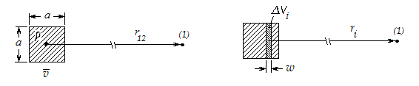
Рис.4-1.Элемент объема ΔVi, используемый для определения потенциалов.

Чтобы оценить величину интеграла (4.1), вернемся к основному определению: запишем его в виде суммы
(4.2)
где r_{i} - расстояние от точки (1) до i-го элемента объема ∆V_{i} , а ρ_{i} - плотность заряда в ∆V_{i} в момент t_{i} = ( t - r_{i} /с).
Поскольку всеr_{i} >> a, удобно будет выбрать все в виде тонких ломтиков, перпендикулярных к r₂ (рис. 4-1).

Предположим, мы взяли элементы объема ∆V_{i} некоторой толщины ω <<a. Отдельные элементы объема будут выглядеть так, как показано на рис.4-2а. Их нарисовано гораздо больше, чем нужно, чтобы закрыть весь заряд. А сам заряд не показан, и по весьма существенной причине. Где его нужно нарисовать? Ведь для каждого элемента объема ∆V_{i} надо брать ρ в свой момент t_{i} = (t - r_{i} /с). Но раз заряд движется, то для каждого элемента объема ∆V_{i} он окажется в другом месте.
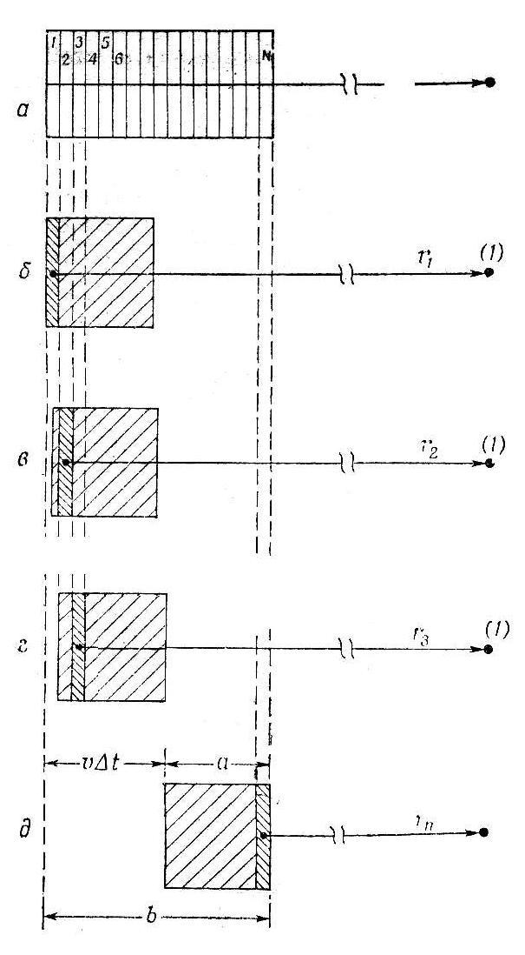
Рис.4-2. Интегрирование ρ ( t – r ′ /с)dV для движущегося заряда.
Начнем, скажем, с элемента объема 1 на рис.4-2а, выбранного так, чтобы в момент t_{i} = (t - r_{i} /с) "задняя" грань заряда пришлась на ∆V₁ (рис.4-2б). Тогда, вычисляя ρ₂ ∆V₂ , нужно взять положение заряда в несколько более позднее время t₂ = (t – r₂ /с), и заряд к этому времени сместится в положение, показанное на рис.4-2в. Так же будет с ∆V₃ , ∆V₄ , и т.д. Вот теперь можно подсчитывать сумму.
Толщина каждого ∆V_{i} равна ω, а объем ωа². Поэтому каждый элемент объема, накладывающийся на распределение заряда, содержит в себе заряд ωa²ρ , где ρ – плотность заряда в кубе (считаем ее однородной). Поскольку r_{1,2} >> a, то можно все r_{i} в знаменателе положить равными некоторому среднему значению r ′ .
Сумма (4.2) превращается в
где ∆V_{N} – тот последний элемент ∆V_{i} , который еще накладывается на распределение зарядов (см. рис. 4-2д).
Сумма тем самым равна
Но ρа² - просто общий заряд q, а Nω - длина b, показанная на рис.4-2д.
Получается
(4.3)
А чему же равно b ?
Это длина куба зарядов, увеличенная на расстояние, пройденное зарядом за время от t₁ = (t – r₁ /с) до t_{N} = (t – r_{N} /с). Это расстояние, пройденное зарядом за время
А поскольку скорость заряда равна v, то пройденное им расстояние равно v∙∆t = v b/c. Но длина b - само это расстояние плюс a :
Отсюда
Здесь v - скорость заряда в запаздывающий момент t ′ = ( t – r ′/с), и, очевидно, важна только радиальная компонента скорости v_{r} . Поскольку “размер” заряда в конечный итог не вошел, то полученный результат справедлив и для точечного заряда. В результате получаем скалярный потенциал точечного заряда, движущегося с произвольной скоростью:
(4.4)
Это уравнение часто записывают в векторной форме:
(4.5)
Аналогичный результат получается и при вычислении векторного потенциала точечного заряда. Плотность тока равна ρv, а интеграл от ρ - тот же, что и в φ.

Векторный потенциал равен
(4.6)
Потенциалы точечного заряда в этой форме называют потенциалами Льенара-Вихерта".

-----------------------------

Красиво и убедительно: потенциалы должны быть именно такими, и никакими другими, сомневаться не приходится.
Тем не менее, в связи с решением Льенара-Вихерта, приведенным у Фейнмана, возникает несколько вопросов.
Во-первых, в этом решении потенциал движущегося заряда меняется за счет , то есть, по сути, за счет изменения эффективного заряда для данного угла α : q_{эфф.}(α) = q₀ / (1 – v∙cosα/c) , где α - угол между векторами v и r. При этом должно бы обеспечиваться сохранение заряда, однако он не сохраняется. Причина этому на первый взгляд проста и понятна, и после преобразования потенциалов Льенара-Вихерта в классические потенциалы заряд сохраняться будет. Но при внимательном рассмотрении окажется, что не все так гладко.
Во-вторых, интегрирование по объему никак и ничем не связано со временем, но в решении Льенара-Вихерта интегрирование растягивается во времени на период ∆t, за который заряд успевает пройти расстояние v∆t, в результате чего и изменяется потенциал.
Как выразился Фейнман, поправочный коэффициент (1 – v_{r} /c )^{–1} появился потому, что "в то время, как наш интеграл проносится над зарядом, сам заряд движется". Звучит это почти убедительно, но ведь интегрировали-то мы по объему, а не по времени. И как долго должен наш интеграл проноситься над зарядом? Почему именно столько? Интегрирование по объему "растянуто" во времени в соответствии с отношением v/c. Почему именно так? Ни физически, ни математически эти действия ничем не оправданы, хотя иначе необходимый результат не получился бы.

Очевидно, что "мгновенное" интегрирование приведет к обычному статическому потенциалу φ₀ = q/4πε₀r′. Понятие "мгновенная скорость", "скорость в точке" – условно; чтобы описать движение и эффекты, с ним связанные, необходимо брать некоторую разность координат и промежуток времени - сколь угодно малые, но всегда конечные, не нулевые. И чтобы получить потенциалы движущегося заряда, необходимо проследить его состояние в течение некоторого промежутка времени. В выводе Льенара-Вихерта так и делается, но никакого обоснования этим действиям не предлагается. Ошибка здесь гораздо глубже, чем кажется на первый взгляд. Ниже электродинамика продемонстрирует нам, что мы вообще некорректно подходим к дифференцированию физических величин в подобных случаях.
Далее: если уж элементы заряда «растягиваются» вдоль вектора скорости в (1 - v/c) раз, то по какой причине утолщаются (растягиваются) сами нарезанные слои? Утверждение Nω = b ошибочно, между этими слоями образуются промежутки, т.е. попросту уменьшается плотность заряда. Заполнять промежутки (уменьшение плотности) зарядом нет никаких оснований, Nω = a, и эффективный заряд не увеличивается. Во второй части в этот вопрос будет внесена полная ясность.
И еще один момент: при интегрировании последовательность суммирования не должна влиять на результат, тогда как в данном случае интегрирование должно проводиться именно вдоль радиальной компоненты вектора скорости и никак не иначе, - в противном случае результат будет другим.

Подведем итоги:
1) Интегрирование по объему можно проводить в любом порядке, т.е. результат не должен зависеть от очередности суммирования, но в данном случае последовательность суммирования берется именно вдоль радиальной компоненты вектора скорости. Если суммирование проводить в обратном порядке, то результат будет иным: А при интегрировании «поперек» радиуса потенциал движущегося заряда будет равен статическому.
2) Интегрирование по объему никак не связано со временем. Почему же здесь интегрирование растянуто во времени, и почему именно на такой период времени?
3) Интегрирование по рис.4-2 вообще делается неправильно: если уж мы интегрируем по объему, но растягиваем этот процесс во времени, то у нас должна соответственно меняться плотность заряда, и конечный потенциал будет равен статическому.
Несмотря на то, что вывод потенциалов Льенара-Вихерта не выглядят сколько-нибудь убедительным, результат представляется верным. Следующие из этих потенциалов решения, несмотря на свой приближенный характер, приводят в точности к тем же результатам, что и эмпирическая электродинамика Максвелла, с той только разницей, что кроме численных результатов дают также ясное представление о механизме описываемых явлений.

§ 1-4a. К ВЫВОДУ ПОТЕНЦИАЛОВ ЛЬЕНАРА-ВИХЕРТА.

По всей вероятности Фейнман приводит оригинальный вывод Льенара или Вихерта (они вывели свои уравнения в 1998 и 1900 г.г. независимо друг от друга). Вывод этих уравнений из уравнений Максвелла вообще не может внушать доверия, не только потому, что уравнения Максвелла, как и всякие эмпирические уравнения, приближенны, но и потому, что сами эти уравнения по логике должны следовать из уравнений потенциала и поля зарядов, и в обратном случае имеем, по сути, вывод причины из следствия.

Приведенный выше вывод уравнения потенциалов Льенара-Вихерта достаточно противоречивый, и прозрачностью не отличается. Необходимость интегрирования элементов заряда в определенном порядке и ничем не оправданное растягивание интегрирования по объему во времени не придают убедительности выводу уравнения потенциалов. Столь громоздкий вывод не нужен, все проще.

При движении заряда изменяется не эффективная плотность заряда, как в выводе Фейнмана, а «плотность» потенциала изменяется в 1/(1 – v_{r} /с) раз за счет сокращения эффективного радиуса в точке P, т.е. просто за счет эффекта Доплера (рис.4-3). Заряд следует брать точечным.

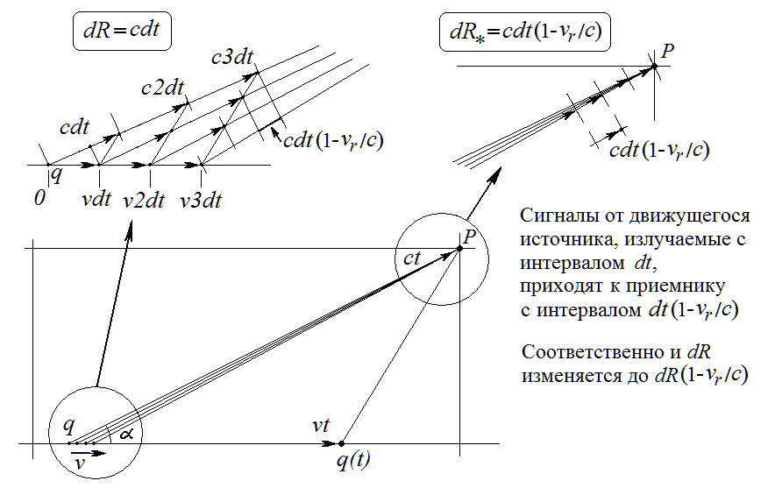
Рис.4-3. Интервал между сигналами от движущегося источника, в исходной системе равный dt, в системе отсчета неподвижного приемника изменяется за счет эффекта Доплера, и равен dt (1 – v_{r} /c). Соответственно и прирост радиуса в системе отсчета неподвижного приемника, изменяется: dR = cdt → = cdt(1 – v_{r} /dt). То есть, .

Таким образом,
Ниже, при рассмотрении векторного потенциала немного уточним сказанное, здесь еще не вполне все верно.

§ 1-5. КЛАССИЧЕСКИЕ ПОТЕНЦИАЛЫ ДВИЖУЩЕГОСЯ ЗАРЯДА.

Классические потенциалы движущегося заряда – это те же потенциалы Льенара-Вихерта, но записанные в проекционных координатах момента t. Рассмотрим вывод этого уравнения, как он дан в Фейнмановских лекциях по физике [ФЛФ, т.6, гл.21, § 6, стр.163]:
«Пусть имеется заряд, движущийся вдоль оси x со скоростью v (рис.5-1). Нас интересуют потенциалы в точке Р (x,y,z). Если t = 0 - момент, в который заряд проходит через начало координат, то в момент t он окажется в точке x = vt, y = z = 0. А нам нужно знать его положение с учетом запаздывания, т.е. положение в момент
t' = t - r'/c, (5.1)
где r′ - расстояние от заряда до точки Р в этот запаздывающий момент.
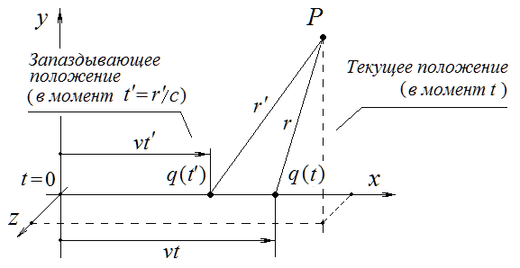
Рис.5-1. Определение потенциала движущегося заряда в точке Р .

В это более раннее время t' заряд был в x - vt′, так что
. (5.2)
Чтобы найти r′ или t′, это уравнение надо сопоставить c (5.1). Исключим сперва r′,
решив (5.1) относительно r′, и подставив в (5.2). Возведя затем обе части в квадрат, получим
c ²(t - t')² = (x – vt’)² + y² + z² ,
т.е, квадратное уравнение относительно t′. Раскрыв скобки, и расположив члены по степеням t′, получим ct'
(v²-c²) t’ ² – 2(xv-c²t) t’ + x² + y² + z² – c²t² = 0,
отсюда найдем
(1 - v²/c²) t’ = t – vx/c² – . (5.3)
Чтобы получить r′, надо это t′ подставить в
r ' = c (t - t') .
Теперь мы уже можем найти φ из выражения (4.5), имеющего вид
φ(x,y,z,t) = ,
(ввиду того, что скорость v постоянна).
Составляющая v в направлении r′ равна v (x - vt′) / r′, так что v·r′ просто равна v (x - vt′), а весь знаменатель равен
c (t - t') - (x - vt') = c .
Подставляя t′ из (5.3), получаем
. (5.4)
Это уравнение становится более понятным, если переписать его в виде
. (5.5)
Векторный потенциал А - это такое же выражение, но с добавочным множителем v/c² :
A = φ. (5.6)
В выражении (5.5) со всей ясностью предстает перед нами начало преобразований Лоренца. Если бы заряд покоился в начале координат - (запомните эту фразу! Мы к ней еще вернемся. И обратите внимание, что из нее следует vt' = 0 на рис.5-1. Это же утверждает и (5.7) ниже. ) - в своей собственной системе покоя, то его потенциал имел бы вид
, (5.7)
Но мы смотрим на него из движущейся системы отсчета, и нам кажется, что координаты следует преобразовать с помощью формул
(5.8)
Это обычное преобразование Лоренца. Лоренц вывел его тем же самым способом, каким пользовались и мы".
Конец цитаты.

Представленные выше выкладки Фейнмана наглядностью не отличаются. Все много проще:
Запаздывающие потенциалы (4.4) Льенара-Вихерта
(4.4)
определяются радиусом , который в дальнейшем будем называть радиусом Льенара-Вихерта.
Записав этот радиус в текущих координатах , сразу получим классические потенциалы
. (5.4)
Наглядное представление о соотношении классических потенциалов и потенциалов Льенара-Вихерта можно составить из рис.5-2, где показан эффективный радиус , определяющий эти потенциалы.
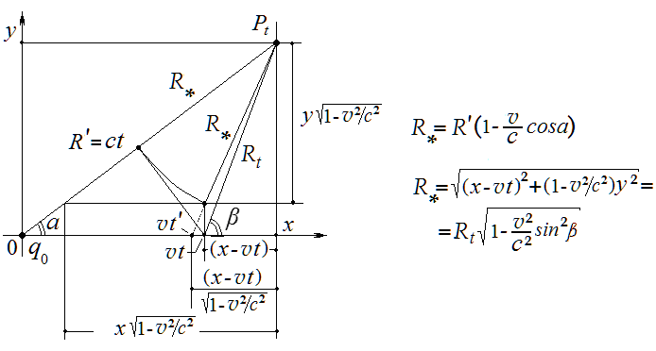
Рис.5-2. К выводу классического скалярного потенциала движущегося заряда. Два выражения для радиуса Льенара-Вихерта.

Радиусы в двух представленных на рисунке формах записи равны, но они различным образом зависят от переменных, поэтому уравнения, в которых якобы равные потенциалы представлены в разных формах – не тождественны. Рассмотренная ниже ошибка Хэвисайда следует как раз из этого.
Вопрос по поводу приведенного выше вывода уравнения потенциалов движущегося заряда: зачем понадобилось выражать запаздывающие потенциалы Льенара-Вихерта через проекционные координаты момента t ? Из изложения Фейнмана создается впечатление, что запаздывающие координаты исключены из уравнения потенциалов (5.5), как нечто неизвестное наблюдателю Р. Нам якобы известны текущие координаты заряда, и для того, чтобы определить его потенциал, необходимо вычислить запаздывающие координаты, что и было проделано выше.
На деле все обстоит как раз наоборот: нам могут быть известны только запаздывающие координаты, проекционные можно только вычислить, а не измерить непосредственно. Текущие координаты имеют значение только в системе отсчета заряда, но ведь потенциал рассматривается в системе отсчета неподвижного наблюдателя, относительно которого заряд движется, а в этой системе отсчета проекционные координаты реального смысла не имеют даже в инерциальном случае.
Причина конечно же в другом: при дифференцировании скалярного потенциала Льенара-Вихерта всякое приращение координат точки Р(x,y,t) повлечет за собой изменение запаздывающего радиуса и, соответственно, промежутка времени ( t - t′ ) = R’/ с . При этом запаздывающий момент t′ сохраняет свою независимость, и меняться будет текущий момент t, а вместе с ним текущие координаты заряда и момент измерения потенциала в приращенных координатах точки Р. А это некорректно (см. рис.5-3а ниже).
Для определения градиента потенциала необходимо знать мгновенное значение потенциала в окрестностях точки Р. Для того, чтобы момент t измерения потенциала не являлся функцией приращения координат наблюдателя Р, необходимо, чтобы в уравнении фигурировал текущий момент времени t , тогда всякое изменение координат наблюдателя повлечет за собой соответствующее изменение запаздывающих координат момента t ′, а потенциал φ будет измеряться в один и тот же момент t , - мы получим мгновенную картину распределения потенциала в окрестностях точки Р, (см. рис.5-3б).
По этой причине потенциалы Льенара-Вихерта и приводятся к виду (5.4), (5.5), т.е. выражаются через координаты текущего момента t. Совершенно справедливо.

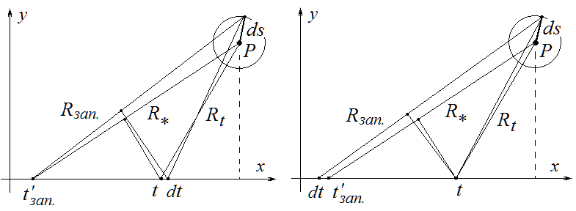
Рис.5-3a - дифференцирование потенциала Льенара-Вихерта (4.4, 10.1),
Рис.5-3b - дифференцирование классического потенциала (5.4).

При дифференцировании же векторного потенциала по времени независимость пространственных координат обеспечивается в любом случае.
Таким образом, классическое уравнение потенциалов (5.5) позволяет вычислить изменение скалярного потенциала в пространстве при неизменном времени t ′, и изменение векторного потенциала во времени при неизменных пространственных координатах наблюдателя Р.
Потенциалы Льенара-Вихерта не позволяют получить мгновенное значение градиента скалярного потенциала, по этой причине они и приводились к проекционным координатам момента t.

Логика безупречная, но природа оказалась хитрее нас.

Уравнения потенциалов действительно не должны зависеть от времени, но в то же время они должны описываться запаздывающим состоянием заряда, запаздывающими, а не текущими координатами. Требования противоречивые, даже взаимоисключающие, но разрешимы, если приблизить к реальности наше понимание сущности потенциалов и поля.

§ 1-6. КЛАССИЧЕСКОЕ УРАВНЕНИЕ ПОЛЯ
ДВИЖУЩЕГОСЯ ЗАРЯДА.

Поле движущегося заряда находится по формуле дифференцированием его потенциалов:
скалярного
. (5.5)
или
. (5.5)
и векторного
. (5.6)
Дифференцированием скалярного потенциала по координатам получаем поле
(6.1)
и дифференцированием векторного потенциала по времени – поле
. (6.2)
Для наглядности запишем уравнения (6.1) и (6.2) в форме
где - радиус Льенара-Вихерта.
Градиент скалярного потенциала (6.1) направлен вдоль радиуса R′′, как показано на рис.6-1. Усмотреть физический смысл в этой компоненте поля очень проблематично.
К проекционному радиусу поле приводится добавочным полем (6.2), следующим из изменения векторного потенциала во времени.
В результате имеем окончательно:
(6.3)
(радиус см. на рис.5-2) .

Полное поле равно
, (6.3a)
где R_{t} - проекционный (текущий) радиус (см. рис.6-1).

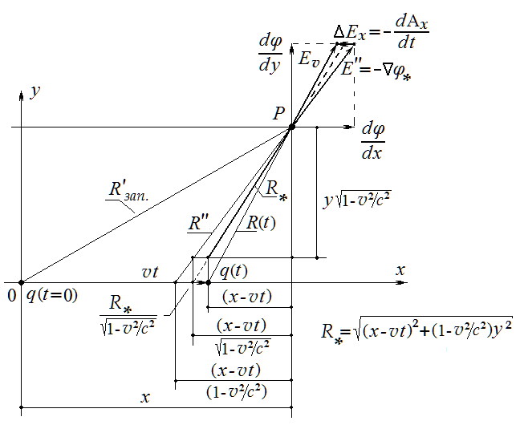
Рис.6-1. К определению поля (6.3) движущегося заряда из классических потенциалов. Показаны компоненты (6.1) и (6.2) поля.

Результат получился довольно правдоподобный, во всяком случае, классическую теорию он устраивает. Однако полученное уравнение поля (6.3), как мы уже убедились в § 1-3, приводит к противоречию с опытом. И не удивительно, поскольку вывод данного уравнения построен на ряде ошибок.

Что означает знак минус (−) перед ? Он означает, что прирост координат и прирост потенциала имеют разные знаки: при (x - vt) > 0 всякое приращение координат означает рост радиуса, и приводит к уменьшению скалярного потенциала в точке Р, а при (x - vt) < 0 - наоборот.
Но что означает знак минус (−) перед dA/dt ? При (x - vt) > 0 приращение времени приводит как раз к противоположному результату, к уменьшению радиуса и к возрастанию векторного потенциала в точке Р, а при (x - vt) < 0 – наоборот.
Приращение времени при дифференцировании векторного потенциала A и приращение координат при дифференцировании скалярного потенциала – совсем не одно и то же, там, где увеличивает радиус, уменьшает его, поэтому перед dA/dt должен стоять положительный знак (рис.6-2).

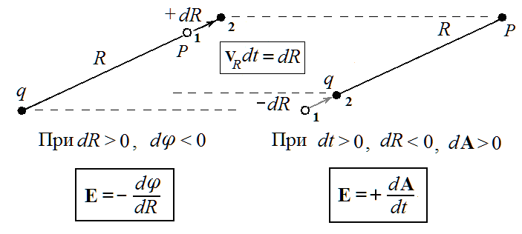

Рис.6-2. Знак перед dA/dt.

В результате знак компоненты поля ∆Е_{х} (6.2) должен быть обратным; классическое поле (6.3) не может быть получено из потенциалов Льенара-Вихерта без подтасовки, без подмены знака.
Элементарная математическая ошибка получена вследствие формального использования не пригодной в данном случае формулы , которая выведена из закона Фарадея для тока, но применяется к заряду, без каких-либо попыток понять физический смысл происходящего. Логика, заведомо нацеленная на известный результат (направление вектора поля вдоль текущего радиуса), привела к подмене знака, и в результате – к правдоподобному, но ошибочному значению поля (6.3). Корректный знак () изменит значение поля (6.1) на противоположное, и полученное поле потеряет всякий смысл. Бездумный формализм всегда чреват ошибками.
Поле (6.3) не может быть получено без подмены знака компоненты поля (6.2) на противоположную, но исправить ошибку нельзя: рухнет вся теория. К сожалению, академическая наука организована так, что предпочитает оставаться при ошибках и заблуждениях, а не заняться поиском корректных решений.

Кроме того, корректное использование потенциалов требует хотя бы минимального понимания их физической сути, а представление о векторном потенциале в классической теории, мягко говоря, не верно; это станет ясно в главе 6, §§ 1-17 ÷ 1-21.
Классическое уравнение (6.3) неизбежно приводит к абсурдному выводу о существовании продольного поля тока (2.2). Подтвердить или опровергнуть справедливость уравнения (6.3) прямым экспериментом практически невозможно: при взаимодействии двух зарядов мы не можем привязать результаты измерения силы к определенным координатам движущегося заряда. Взаимодействие движущегося заряда с интегральным полем, например, с полем конденсатора, избавляет от необходимости такой привязки, и мы можем с уверенностью судить лишь о таком, интегральном взаимодействии. Однако подобные эксперименты ничего не могут сказать о поле отдельного заряда, поскольку одному и тому же интегральному взаимодействию могут удовлетворять различные варианты уравнения поля отдельно движущегося заряда. В этом состоит недостаток любых косвенных экспериментов: они могут опровергнуть какие-либо положения, но в принципе не способны доказать их справедливость, а способны лишь допустить такую возможность. К сожалению, об этом так часто забывают.
Справедливость классического уравнения поля движущегося заряда подкреплена лишь «внутренней непротиворечивостью» теории - хотя эта «непротиворечивость» (весьма относительная ввиду множества известных внутренних противоречий) достигается ценой ошибок и искажений. Следующий из (6.3) вывод о наличии продольного поля тока (§ 1-2.), это факт, однозначно свидетельствующий об ошибочности данного уравнения - не говоря уже об очевидной ошибке (неумышленной подтасовке) в его выводе, которая последовала из формального использования формулы , выведенной из приближенных уравнений Максвелла.
Ниже рассмотрим другие ошибки, связанные с (6.3), и найдем первое, нерелятивистское приближение уравнения поля движущегося заряда.

§ 1-7. ЭЛЛИПСОИД ХЭВИСАЙДА.

В 1882 году О. Хэвисайд опубликовал статью, в которой показывалось, что поле движущегося заряда
(6.3)
симметрично вдоль направления вектора скорости – оно возрастает в поперечном направлении и в одинаковой степени уменьшается впереди и позади него (рис.7-1).
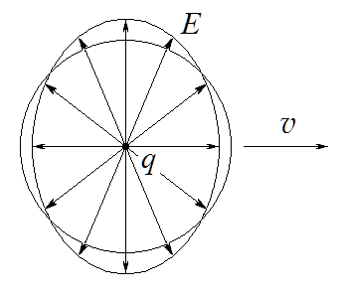
Рис. 7-1. Эллипсоид Хэвисайда. Общий вид поля движущегося заряда согласно классической электродинамике.

Подобное представление о поведении поля движущегося заряда якобы иллюстрирует релятивистское сокращение продольных масштабов (а что тогда иллюстрирует возрастание поперечного поля?) и подтверждается всем авторитетом «прекрасно самосогласованной» и проверенной более чем вековым опытом классической электродинамики. Существует также и «экспериментальное подтверждение» возрастания поперечной компоненты поля при взаимодействии движущегося заряда с полем конденсатора (заметим - с интегральным полем!).
Тем не менее, позволим себе усомниться в справедливости устоявшихся заблуждений, поскольку возрастание поперечной компоненты поля может иметь (и имеет) совсем другую причину, а продольная симметрия поля никак не вяжется с представлением о потенциалах Льенара-Вихерта, от которых теория и должна плясать.
Причиной симметрии поля является элементарная логическая ошибка, а не релятивистские эффекты. Доказать ошибочность укоренившегося представления трудно, поскольку оно опирается на Веру, а вера аргументам не внемлет. Но попытаемся.

Для простоты рассмотрим случай малых скоростей, когда вкладом в поле векторного потенциала можно пренебречь. Эффективный радиус впереди и позади движущегося заряда равен и соответственно. Скалярный потенциал Льенара-Вихерта впереди и позади заряда равен и , но при этом поле почему-то от знака скорости не зависит, и одинаково изменяется впереди и позади заряда. Поля, впереди и позади движущегося заряда равные и , объявляются равными по модулю. С чего бы это?

Каким же образом появилась продольная симметрия поля в выводе Хэвисайда? Почему вдруг ?
Симметрия поля достигается путем незаметной подстановки постоянной (скорее, псевдопеременной) величины вместо переменной . И даже проницательнейший Фейнман не замечает подмены.

Посмотрим, как это делается. Снова процитируем Фейнмана [ФЛФ, т.6, гл.26, § 2]:
«…Если измерить это поле
(6.3)
под прямым углом к направлению вектора скорости заряда, то есть, при (x – vt) = 0, то расстояние от заряда будет равно y, а напряженность поля в этих точках
= = . (7.1)
Она равна обычному кулоновому полю статического заряда E_{o} = q/4πε₀R, усиленному множителем . Таким образом, поперечное электрическое поле возрастает.

Впереди и позади заряда координаты y = z = 0, поэтому R = (x - vt), и напряженность поля равна
E_{R} = = . (7.2)
То есть, впереди и позади заряда поле уменьшается в (1 - v²/ c²) раз.
В целом силовые линии поля движущегося заряда образуют эллипсоид, названный эллипсоидом Хэвисайда» (рис. 7-1). Конец цитаты.

Как утверждает Фейнман, поля (7.1) и (7.2) равны обычному кулоновому полю, измененному релятивистскими коэффициентами.

Что при этом подразумевается под "обычным" кулоновым полем? Очевидно, это фигурирующее в уравнениях (7.1) и (7.2) поле покоящегося заряда E₀ = q/4πε₀R², где радиус R - это радиус R_{t} , соответствующий текущему положению заряда, - то есть, его положению в момент измерения поля наблюдателем P.
Если закрыть глаза на то, что запаздывание здесь игнорируется, то на первый взгляд классическое представление как будто не лишено логики: в некоторой точке с координатами (x = vt, y = z = 0) покоится заряд, и его поле Е₀ = q/4πε₀R²; если же в момент t заряд движется через эту точку, то поле определяется его состоянием в некий запаздывающий момент t′= (t - r/c), когда заряд находился в другой точке, и описывается уравнением (6.3).

Таким образом, Эллипсоид Хэвисайда якобы наглядно демонстрирует, как отличается поле движущегося через некоторую точку заряда от поля заряда, покоящегося в той же точке. На самом же деле эллипсоид Хэвисайда еще раз демонстрирует, к каким результатам могут привести формальные выкладки без попыток физического осмысления. Запаздывание игнорируется достаточно естественно и незаметно, чтобы при желании не замечать этого целый век.

С поперечным полем (7.1) проблем (на первый взгляд) нет, но вывод о симметрии продольного поля движущегося заряда (7.2) ошибочен: текущим значениям (x-vt) соответствуют разные значения запаздывающего радиуса, - в зависимости от знака (x-vt). А значит, на равных расстояниях впереди и позади от запаздывающих координат заряда поле будет иметь одинаковые значения в разные моменты времени. Нам же необходимо найти мгновенные значения поля вокруг заряда - поэтому должно обеспечиваться равенство запаздывающих радиусов, а не симметрия относительно текущей координаты.
В анализе Фейнмана поля впереди и позади текущего положения заряда измеряются одновременно, но «рождены» эти поля в разное время в разных запаздывающих координатах, и запаздывающие радиусы различны. Т.е. впереди текущего положения заряда измеряется одно поле, а позади – совсем другое, соответствующее другим координатам заряда в другое время.

В (7.1) радиус R никак не может быть равен . Только вера в авторитеты позволяет закрывать глаза явную подмену: утверждается, что «при (x – vt) = 0 расстояние от заряда будет равно », Почему вдруг? Радиус – это «текущий» радиус, условие (x – vt) = 0 всего лишь означает, что x = vt, и только.
Следовательно, при (x – vt) = 0, радиус , – ведь поле определяется запаздывающим состоянием заряда, а не текущим, (рис.7).
Следующее утверждение, что «впереди и позади заряда координаты y = z = 0, поэтому R = (x - vt)», не верно, здесь , а . «Текущий» (проекционный) радиус никак не может определять текущее значение поля, поскольку поле запаздывает. При y = z = 0 радиус впереди заряда равен , а позади него . Запаздывающий радиус для движущегося заряда при y = z = 0 будет , (рис.7).
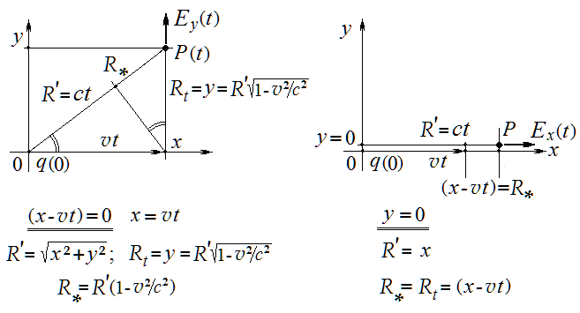
Рис.7. К анализу Фейнмана. Подмена запаздывающего радиуса текущим, означает игнорирование запаздывания. И ошибочный результат.

Поле (6.3) никак не может быть симметричным, поскольку является функцией радиуса , а этот радиус различен впереди и позади заряда – что теория и не отрицает. В статике (v = 0), радиус Льенара-Вихерта .
Найдем реальный вид поля движущегося заряда. Запишем классическое уравнение (6.3) в форме
, (6.3а)
где . (Обозначения см. на рис.5-2, рис.6-1).

Как видим из (6.3а), относительно статического поля классическое поле (6.3) движущегося заряда равно:
впереди заряда (α = 0, cosα = 1)
, (7.3)
позади заряда (α = π, cosα = −1)
, (7.4)
поперечное поле (α = π/2, cosα = 0)
. (7.5)
Относительно проекционных координат (cosα = v /c) поперечное поле равно
. (7.6)
Как видим, эллипсоид Хэвисайда не имеет ничего общего с полем (6.3), которое он якобы иллюстрирует.
Реальный вид поля (6.3.) показан ниже (рис.7-2).
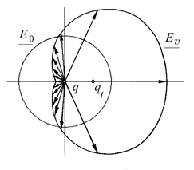
Рис.7-2. Классическое поле (6.3) движущегося заряда в действительности продольной симметрией не обладает, эллипсоид Хэвисайда из (6.3) не следует.
Симметрии поля движущегося заряда вдоль оси x нет, и быть не может. Формула (7.2) получена в результате подгонки под желаемый результат, что и привело к грубой ошибке.

В классическом варианте при изменении скорости заряда изменяются его запаздывающие координаты, текущие же координаты, где теория размещает покоящийся заряд, от скорости не зависят. То есть, запаздывание потенциала в статике не учитывается, поскольку потенциал не зависит от времени. Но для движущегося заряда – учитывается.
Странная позиция. Значит, если исходить из независимости запаздывания от скорости, то при скорости 0,999999с запаздывание учитывать нужно, при скорости 0,0000001с, очевидно, запаздывание будет то же самое, поскольку от скорости оно не зависит. А при скорости v = 0 запаздывание вдруг исчезает, и учитывать его уже не нужно. И где грань? Сколько именно нулей нужно добавить, чтобы таким квантовым скачком запаздывание исчезло? Из каких соображений делается исключение для скорости v = 0? Нужно ли напоминать, что запаздывание зависит от радиуса, но не от скорости?
По классической логике запаздывание является функцией скорости – хотя и декларируется обратное. Эта нелогичная логика и приводит к эллипсоиду.

При любой скорости, и нулевой в том числе, радиус должен быть одним и тем же. Если запаздывающий радиус задан, тогда запаздывание сигнала будет одним и тем же при любой скорости заряда, и нулевая скорость – не исключение (если только статика – действительно частный случай динамики, а не особое государство).
Если же задан текущий радиус, то необходимо вычислить запаздывающий радиус (который и определяет поле в текущий момент), и который в таком случае является функцией скорости. Так и делается, и почему-то только для движущегося заряда, а для нулевой скорости делается исключение: значение скорости (v = 0) никак не меняет расстояние (x – vt).
Если сравнивать поле заряда, движущегося в запаздывающей точке с полем заряда, покоящегося в текущей точке, где движущийся заряд будет находиться только спустя промежуток времени ∆t = r'/c, то поля этих двух зарядов просто-напросто разойдутся во времени. При этом совершенно неважно, что статическое поле от времени не зависит; оно все равно запаздывает, и для сравнения необходимо брать не поля зарядов, координаты которых совпадают "здесь и сейчас", а поля зарядов, находившихся на одинаковом расстоянии от наблюдателя в запаздывающий момент времени.

В эллипсоиде Хэвисайда для сравнения полей покоящегося и движущегося зарядов берутся разные радиусы, разными будут и запаздывания. Возьмите движущийся и покоящийся заряды, появляющиеся лишь на мгновенье, и сравните их поля в одно и то же время. Едва ли это удастся при классическом подходе: придется подождать, пока «текущая» координата обеих зарядов станет запаздывающей, и оба поля будут измеряться уже не в текущий момент t, но в момент t = t_{зап} + R/c. А чтобы сравнить их поля в момент t, покоящийся заряд должен иметь те же запаздывающие координаты, что и движущийся, - в противном случае будут в разное время сравниваться поля зарядов с разными координатами, - есть ли в таком сравнении смысл? Классическая электродинамика, мягко говоря, грубо ошибается, сравнивая несравнимое.

В уравнении (6.3) фигурируют текущие координаты, посредством которых записаны радиусы и , определяющие поле. Это создает иллюзию отвязки запаздывающей координаты от начала отсчета. Но время t отсчитывается от момента, когда заряд проходил начало отсчета, и запаздывающий радиус Отвязку от начала отсчета сделать нетрудно, выразив запаздывающие координаты через текущие, но пока что в статике, при v = 0 классическое уравнение (6.3) принимает вид
E_{v} = ,
то есть, соответствует полю статического заряда в начале отсчета. И в случае не нулевой скорости запаздывающая координата заряда также находится в начале отсчета, а не где-либо еще на оси x. Текущая координата (x – vt) не может быть «задана», поскольку классическое уравнение привязывает запаздывающее положение заряда к началу отсчета. Поэтому именно текущая координата является функцией скорости, но никак не запаздывающая.

Что же касается «отвязки» заряда от начала отсчета, то в общем случае продольное расстояние от заряда до наблюдателя Δx = (x – x’) будет равно
(7.7)
а запаздывающий радиус
, (7.8)
Но «проблема» привязки/отвязки целиком надумана и следует из неудачного выбора начала отсчета. Начало отсчета следует связывать не с движущимся зарядом, но с неподвижным наблюдателем, - тогда запаздывающий радиус всегда будет равен , как это и следует из уравнения поля (6.3). И никакой проблемы отвязки не возникает. Но, главное – в этом случае не возникли бы такие нелепости, как симметричное поле, эллипсоид Хэвисайда.

Рассмотрим, как поле и координаты заряда зависят от его скорости. В классической теории «задана» текущая координата (x – vt), запаздывающая координата зависит от скорости и соответственно изменяется поле (рис.7-4а). Поле E_{v} заряда в классической теории определяется из его текущих координат (x - vt), несмотря на то, что оно полностью определяется запаздывающими, координатами которые вычисляются из текущих.
Величина (x - vt) от скорости не зависит (рис.7-4a) – какое именно значение скорости нужно сюда подставить? Чтобы избежать абсурда, нужно брать всякий раз другое значение скорости, но тогда возникает другой абсурд, координаты покоящегося заряда являются функцией скорости.
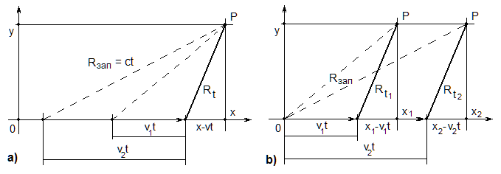
Рис.7-4. Измерение поля при различных скоростях заряда по логике классической теории. Запаздывание зависит от скорости.

Запаздывающий радиус, согласно (6.3), при скорости v = 0 исходит из начала отсчета. Следовательно, при изменении скорости изменяется текущая координата (x - vt), а не запаздывающая, как на рис.7-5. Но в таком случае, если наблюдатель хочет сохранить «заданный» текущий радиус неизменным, как того требует эллипсоид Хэвисайда, то он должен перемещаться вдоль оси x в зависимости от скорости заряда – поскольку обе запаздывающие координаты должны находиться в начале отсчета, а не так, полагает классический вариант (рис.7-4а). При этом, чтобы сравнить поля двух зарядов, движущихся с различной скоростью, наблюдатель должен измерять эти поля в разных местах и в разное время (рис.7-4b).

Однако координаты неподвижного наблюдателя фиксированы, и текущий радиус является функцией скорости. Поэтому, наблюдая, как изменяется поле в точке Р при разных скоростях заряда, проходящего через начало отсчета в момент t = 0, мы будем наблюдать поля при разных текущих координатах (x − vt) заряда, в один и тот же момент t = R/c. В реальности может быть задана только запаздывающая координата, текущая зависит от скорости (рис.7-5).
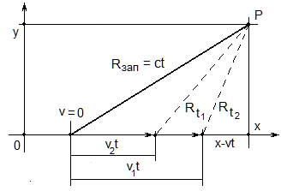
Рис.7-5. Запаздывание потенциала не зависит от скорости, поэтому различной скорости заряда соответствуют различные текущие радиусы, но один и тот же запаздывающий радиус.

Изменение текущих координат сказывается на значении радиуса Льенара-Вихерта, который определяет потенциал и поле. Скорость заряда на запаздывающий радиус не влияет никак, два заряда, движущиеся с различной скоростью, имеют различные текущие координаты в один и тот же момент, когда неподвижный наблюдатель Р измеряет и сравнивает их поля, но одинаковые запаздывающие координаты. И опять же, v = 0 не исключение.
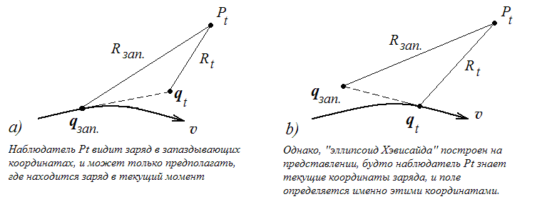
Рис.7-3. Запаздывающие координаты заряда (а) и их представление в эллипсоиде Хэвисайда (b).

Приведенных выше аргументов более чем достаточно, чтобы доказать и без того очевидное - приоритет запаздывающих координат. Но это ключевой вопрос, поворачивающий электродинамику от эмпирики к физически обоснованным решениям, поэтому рискну быть чрезмерно многословным, приводя для сомневающихся еще несколько аргументов.

Это довольно непростая задача - ломиться в открытые двери и пытаться доказать вещи, которые классическая электродинамика как будто и не отрицает. Но к представлению об эллипсоиде Хэвисайда она смогла прийти, только игнорируя и исподволь подменяя ею же разработанные принципы. Трудно понять, какими соображениями можно руководствоваться, совмещая покоящийся заряд с текущими координатами движущегося заряда. Этот вопрос, как аксиома, нигде не рассматривается. По всей вероятности предполагалось, что статическое поле от времени не зависит, поэтому неподвижный заряд для сравнения полей можно поместить где угодно, хоть на Луне, поэтому ничто не мешает поместить его в ту же точку, где в данный момент находится движущийся заряд. Можно, конечно, но что и с чем при этом сравнивается?
Классическая теория исходит из представления, что поле движущегося заряда (6.3) - это поле заряда, движущегося через точку x = vt в тот самый момент времени t , когда наблюдатель измеряет его поле. Однако текущие координаты внешнему наблюдателю известны быть не могут, поле, измеряемое в момент t, формируется в запаздывающих координатах, не в текущих, и это классической электродинамике хорошо известно. Почему же тогда нужно доказывать, что нулевая скорость, статика - не исключение из правил, а только частный случай?

Никто не знает, где находится заряд в текущий момент времени, это может знать только абстрактный наблюдатель, использующий мгновенную скорость распространения информации. Такой наблюдатель бывает полезен в мысленных экспериментах, но когда мы переходим к реальности, необходимо смириться с тем, что всякая информация запаздывает, и поле E_{v} (t) - это не поле заряда, движущегося через текущую координату vt, это поле заряда, движущегося через запаздывающую координату vt' в запаздывающий момент t'. Поскольку потенциал запаздывает, то в момент измерения поля наблюдателем заряд находится уже в проекционных координатах (если он движется инерциально), или (в общем случае) неизвестно где, - но наблюдатель может знать только его состояние в запаздывающих координатах.
Поэтому поле заряда, движущегося в запаздывающих координатах, есть смысл сравнивать только с полем заряда, покоящегося там же. Нет смысла сравнивать его с полем заряда, покоящегося где-нибудь в проекционных координатах, где предположительно будет находиться движущийся заряд в момент измерения его поля наблюдателем. А если заряд движется не инерциально – что делать в этом случае?
Если мы желаем знать, как изменяется поле заряда в зависимости от его скорости, то мы должны сравнивать поля, "родившиеся" в одно время, в одной точке, на одном и том же расстоянии от наблюдателя, в одних и тех же запаздывающих координатах. Классическая же теория упорно рассматривает заряд "здесь и сейчас", фиксируя проекционные координаты, и отыскивая запаздывающие как функцию скорости; так, как если бы заряд рассматривался в его собственной системе отсчета, где только и можно знать его "истинное" положение.
Процитируем Фейнмана: "Конечно, влияние заряда в каком-то смысле происходит из запаздывающего положения, но, поскольку мы имеем дело со строго заданным движением, запаздывающее положение однозначно определяется положением в настоящий момент. При постоянной скорости заряда поля лучше связывать с текущими координатами, ибо компоненты поля в точке (x,y,z) зависят только от (x – vt),y,z”, [ФЛФ, т.6, Гл,26, § 2, стр.266].
Действительно, при постоянной скорости заряда его поле можно связать с текущими координатами, но зачем? Это только частный случай, но дело даже не в этом, дело в том, что связав поле с текущими координатами, теория пришла к процедуре сравнения полей, лишенной физического смысла.

Фейнман говорит, что при постоянной скорости заряда поля лучше связывать с текущими координатами. Что значит "лучше-хуже"? Выбирать «по вкусу» здесь не приходится. Текущие координаты реальны только в системе отсчета заряда, но ведь речь идет о наблюдателе, измеряющем поле заряда, движущегося относительно него, а для такого наблюдателя текущие координаты никакого значения не имеют, для него не “хуже”, а единственно верно связывать поля с запаздывающими координатами, поскольку только их он может наблюдать и измерять. Текущие же координаты “лучше” использовать в системе отсчета заряда, но там поле равно просто E = q /4πR², да и нет в статике никаких других координат, кроме текущих. Но то, что в системе отсчета заряда является текущими координатами, для внешнего наблюдателя при относительном движении уже будет являться координатами запаздывающими. Добавим, кстати, что специальная теория относительности отождествляет событие со временем и координатами его наблюдения, а не вычисляет проекционные координаты, которые объект займёт спустя время ∆t = r′/c после того, как событие произошло. При рассмотрении поля движущегося заряда следует поступать именно так.
В заключение можно еще рассмотреть нейтрализацию движущегося и покоящегося зарядов, противоположных по знаку, и равных по величине. За миг до аннигиляции полей наблюдатель может сравнить поля движущегося и покоящегося зарядов в том случае, если покоящийся находится в текущих или же в запаздывающих координатах движущегося заряда. Такое сравнение покажет, какой из вариантов "лучше", а какой "хуже". Вопреки классической теории, оба варианта сводятся к одному, - к тому, который по мнению Фейнмана "хуже". В классическом варианте покоящийся и движущийся заряды должны аннигилировать в разных координатах или в разное время – абсурднее некуда.
К тому же, никакое магнитное поле невозможно при продольной симметрии поля, магнитные взаимодействия как раз потому и существуют, что поле возрастает впереди и ослабляется позади движущегося заряда.

§ 1-8. ЭЛЛИПСОИД ХЭВИСАЙДА "ИЗНУТРИ".

Очевидно, что нет смысла говорить о поле заряда в точке его местонахождения в настоящий момент, можно рассматривать поле только в окрестностях этой точки, на некотором расстоянии от нее. Радиус этой окрестности может быть сколь угодно малым, только не нулевым. Классические уравнения (7.1) и (7.2) как раз и рассматривали поле заряда на расстоянии R от него.
Рассмотрим эллипсоид Хэвисайда "под микроскопом". Очевидно, что изменение масштабов никак не сказывается на общей картине поля, но позволит нам рассмотреть, как "формируется" эллипсоид Хэвисайда.
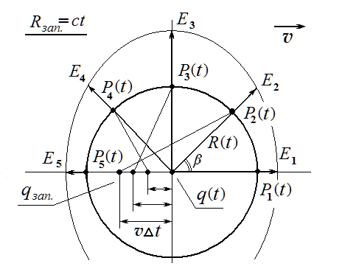
Рис.8-1. Эллипсоид Хэвисайда. Показано то же поле, что и на рис.7-1, только увеличен радиус R, который на рис.7-1 близок к нулю. Момент времени t один и тот же для всех наблюдателей P, но запаздывающий момент меняется вместе с запаздывающими координатами, в зависимости от угла β.

Поскольку классическая теория задает проекционный радиус R_{t} , определяющий статическое поле покоящегося заряда, то запаздывающее положение, определяющее поле движущегося заряда, будет являться функцией угла β между этим радиусом (R_{t}) и вектором скорости заряда v, как показано на рис.8-1.
В классической электродинамике не только поле, но и координаты заряда рассматриваются в проекционный момент t_{пр} , как будто запаздывание отсутствует; запаздывающие координаты при этом оказываются «размазанными» по оси x. Эллипсоид Хэвисайда следует из того, что в точках P_{i} (t) сравниваются поля заряда, движущегося в разное время в различных запаздывающих координатах, с полем заряда, покоящегося в проекционных координатах. В огороде бузина, а в Киеве дядька. И какой смысл в таком сравнении?

В таком случае, если мы измеряем поле в точках P₁ , P₂ , P₃ ,… на равных расстояниях R_{t} от проекционного положения заряда, то тем самым будем иметь для покоящегося заряда постоянное время запаздывания ∆t = R _{t} / c , одно и то же для всех наблюдателей Р_{i} , тогда как для движущегося заряда каждой точке измерения поля будут соответствовать свои, отличные друг от друга запаздывающие координаты и моменты времени (ни одно из которых не совпадает с запаздыванием покоящегося заряда). В итоге эллипсоид Хэвисайда иллюстрирует не поле движущегося заряда, как нечто целое, не деформированное релятивистскими эффектами сферическое поле заряда, а разрозненный набор векторов, где каждой точке измерения (каждому направлению вектора поля) соответствует поле, "сформированное" зарядом в разных точках пространства и в разные моменты времени.
Очевидно, что поле, показанное на рис.7-1, рис.8-1, не имеет смысла даже в инерциальном случае, а в общем случае произвольного движения от эллипсоида Хэвисайда вообще ничего не останется.

В § 1-4 при рассмотрении потенциалов Льенара-Вихерта уже говорилось, что некоторая "размазанность" в пространстве и времени) координат движущегося заряда будет (должна) иметь место, поскольку движение, и все эффекты с ним связанные, можно определить, лишь проследив изменение состояния заряда в течение некоторого промежутка времени dt, за который заряд успеет переместиться на расстояние vdt. Но там речь шла о бесконечно малых величинах.
Что же касается эллипсоида Хэвисайда, "размазанность" его запаздывающих координат – величина отнюдь не бесконечно малая, запаздывание v ∆t прямо пропорционально скорости, которая может иметь любое значение, вплоть до «с» и, кроме того, величина запаздывания является функцией угла β. Впрочем, и без этих аргументов очевидно, что "размазанность" запаздывающих координат движущегося заряда в классической теории ничем не оправдана и абсурдна.

Остается вопрос: зачем было выражать поле движущегося заряда E_{v} в текущих (проекционных) координатах? Проекционные координаты в общем случае неизвестны, это фикция; только запаздывающие координаты, которые как раз и определяют поле заряда, могут быть измерены наблюдателем непосредственно. Этот вопрос рассматривался в § 1-5: чтобы найти градиент скалярного потенциала, необходимо получить мгновенное распределение этого потенциала в окрестностях точки Р, то есть, определить потенциал на разных расстояниях от заряда в один и тот же момент времени, а для этого потенциал должен был быть выражен через координаты текущего момента t, поскольку они не зависят от приращения координат, и в таком случае дифференцирование потенциала по координатам на времени сказываться не будет. (Хотя, похоже, теория руководствовалась просто теми соображениями, что постоянная скорость движения заряда позволяет плясать от текущих координат).
Но здесь совершенно другой случай: мы рассматриваем поле не в окрестностях некоторого наблюдателя P, но в окрестностях заряда, для разных наблюдателей P_{i} , находящихся на равных, а не на разных расстояниях от этого заряда. Измерять поле во всех этих точках мы тоже должны одновременно, но для этого в данном случае следует плясать как раз от запаздывающих, а не от проекционных координат.
Возможно, кому-то классические выводы об общем виде поля движущегося заряда всё еще кажутся логичными (тем более, что они так хорошо иллюстрируют релятивистское сокращение (если релятивистский коэффициент вывести из под корня), а уж бесспорность специальной теории относительности, лежащей в основе представлений современной физики, сомнений вызывать не может). Возможно…
Однако поле движущегося заряда выглядит вовсе не так.

Глава 3
НА ПУТИ К ПРАВИЛЬНЫМ ПРЕДСТАВЛЕНИЯМ.

§ 1-9. ОЩИЙ ВИД ПОЛЯ ДВИЖУЩЕГОСЯ ЗАРЯДА.

В рассмотренном выше случае (эллипсоид Хэвисайда) запаздывающие пространственно-временные координаты заряда однозначно не определены. Опираясь на текущие координаты, теория сравнивает вещи несравнимые (рис.8-1).
Очевидно, что сравнивать поля зарядов, движущихся с разной скоростью, (в том числе и с нулевой), можно лишь в том случае, если их запаздывающие координаты совпадают, как говорилось в § 1-7 («Эллипсоид Хэвисайда»), и как это показано на рис.9-1.
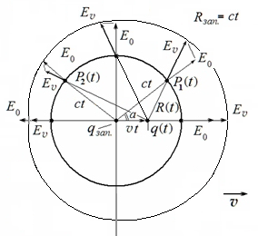
Рис.9-1. Корректное сравнение полей движущегося и покоящегося зарядов.

Если мы желаем составить представление о поле движущегося заряда - как оно отличается от его статического поля, то мы должны измерять поля всюду одновременно, на равных расстояниях от запаздывающего положения заряда. При этом запаздывающие координаты заряда в статике и динамике должны совпадать, то есть, поля должны быть "сформированы" в одной и той же точке и в одно и то же время. Это условие выполняется автоматически, поскольку запаздывание не зависит от скорости, а является функцией только запаздывающего радиуса Р_{зап} , который в данном случае постоянен.

На рис.9-2 показаны поля покоящегося и движущегося зарядов, измеренные в момент времени t на равных расстояниях R от запаздывающих координат. Отметим, что оба поля (E₀ и Е_{v}) измеряются в одних и тех же точках, в одно и то же время, и при этом они соответствуют одним и тем же запаздывающим координатам и радиусам, и одному и тому же запаздывающему моменту времени. Поэтому мы имеем все основания утверждать, что показываем поле движущегося заряда, как оно отличается от его статического поля - то есть, как отличается поле заряда, движущегося через некую точку, от поля заряда, покоящегося в той же точке.
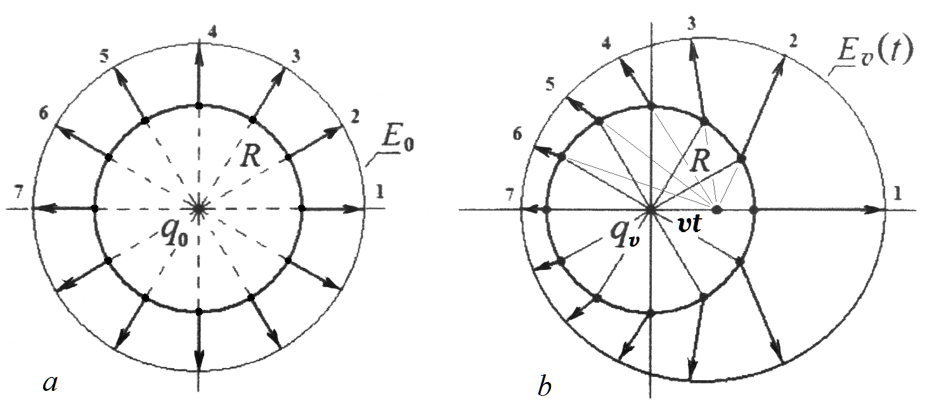
Рис.9-2. Поля покоящегося (a) и движущегося (b) заряда q₀ показаны в момент t . Запаздывание не зависит от скорости, поэтому запаздывающие координаты заряда одни и те же в обоих случаях и для всех наблюдателей, расположенных на расстоянии R от заряда.

При R → 0 запаздывающие и текущие координаты заряда будут стремиться к одной точке, но картина поля от изменения масштаба никак не изменится. Поэтому, стягивая в точку область неопределенности ∆x = v∆t, то есть, устремляя к нулю радиус R_{зап} , представим поле движущегося заряда, как показано на рис.9-3.
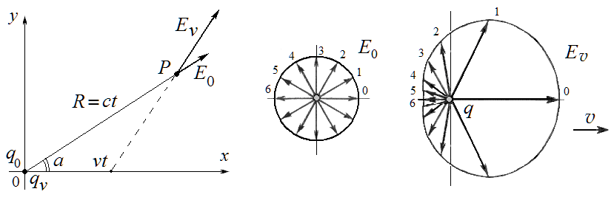
Рис.9-3. Слева показаны в сравнении поля покоящегося в начале отсчета и движущегося через начало отсчета зарядов. Справа поле E(t) (рис.9-2) при радиусе R → 0. Векторы поля движущегося заряда возрастают впереди и убывают позади, одновременно поворачиваясь назад.

Именно так выглядит поле движущегося заряда.

Поле движущегося заряда вовсе не симметрично вдоль направления вектора скорости. Векторы поля E_{v} , направленные вдоль проекционного радиуса, поворачиваются назад относительно соответствующих векторов E₀ статического поля, направленных вдоль радиуса запаздывающего. Благодаря этому впереди, где поле заряда возрастает, плотность потока вектора поля уменьшается, тогда как позади при ослаблении поля плотность потока возрастает, чем и обеспечивается сохранение заряда.
Для примера проверим сохранение заряда, исходя из (ошибочного) классического уравнения поля заряда (6.3), но помещая его в запаздывающие координаты (см. рис.9-1, рис.9-2), а не в текущие, как это делает классическая теория (рис.8-1):
q_{v} = = q. (9.1)
Здесь E_{R} = E_{v}·cosγ, где γ – угол между запаздывающим и проекционным радиусами, cos γ = R* / R_{t} ; ds = 2πRsinα·Rdα.
Как видим, заряд сохраняется и в не симметричном вдоль оси x случае.

Заметим также, что в приведенных выше рассуждениях фигурирует запаздывающий радиус, запаздывающие координаты, а не мистические проекционные, и опираясь на запаздывающие координаты, мы получим уравнение поля, справедливое для любой скорости заряда, как бы он не двигался, и где бы не находился в "текущий", или любой другой последующим момент времени.
Магнитные взаимодействия только потому и возможны, что поле возрастает впереди и убывает позади движущегося заряда. Совершенно недопустимо подменять запаздывающие координаты текущими, как это делается в эллипсоиде Хэвисайда - это просто возврат к давно отвергнутому принципу дальнодействия. Потенциалы определяются запаздывающим состоянием заряда, и наблюдатель видит заряд в запаздывающих координатах, текущее положение заряда для него - фикция, даже в том случае, если заряд движется инерциально и эти координаты однозначно определены; единственная реальность для наблюдателя - координаты запаздывающие, и поле, которое наблюдатель измеряет – это запаздывающее поле, которое отличается от статического поля заряда в тех же (запаздывающих) координатах так, как показано на рис.9-3.
Поэтому наблюдатель измеряет поле таким, как оно показано на рис.9-3, а не таким, как показано на рис.7-1. Продольное поле тока, полученное в § 2 как раз и является следствием мнимой симметрии поля.
Выше упоминалось возрастание поперечного поля движущегося заряда в поле конденсатора. Данное утверждение основано на подмене понятий. Экспериментом подтверждено лишь возрастание поперечной компоненты интегрального поля при взаимодействии движущегося заряда с протяженным источником поля, а это вовсе не одно и то же (рис.9-4).
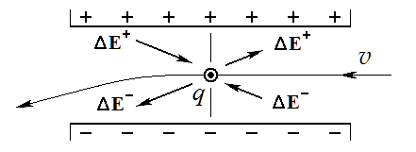
Рис. 9-4. Изменение поля конденсатора в системе отсчета движущегося заряда. Показан прирост поля зарядов конденсатора, расположенных впереди и позади движущегося заряда.
Взаимодействие движущегося заряда с интегральным полем плоского конденсатора будет являться функцией скорости по той причине, что поле впереди лежащих зарядов конденсатора (α<π/2) возрастает в большей степени, чем уменьшаться поле позади лежащих зарядов (при α>π/2).
Хотя это, конечно, не исключает и зависимость от скорости поперечной компоненты поля самого заряда, но нисколько не подтверждает ее, поскольку изменение поля конденсатора в движущейся системе отсчета эксперимент не учитывал.

§ 1-10. ЕЩЕ РАЗ О ПОТЕНЦИАЛАХ

Вернемся к § 1-5. Суть вывода классических потенциалов движущегося заряда (5.4–5.6) завуалирована излишней формальностью. Классические потенциалы движущегося заряда – это те же потенциалы Льенара-Вихерта, но записанные в проекционных координатах момента t. Заряд находится (движется) в запаздывающих координатах, радиальная компонента его скорости v_{R} определяет эффективный радиус R* = R_{зап.}(1 - v_{r} /c) и скалярный потенциал Льенара-Вихерта
φ_{v} = . (4.4)
Векторный потенциал пока оставим в покое.
Уравнение в форме (4.4) отражает лишь радиальную компоненту скорости заряда, поэтому его дифференцирование сводится просто к делению на радиус, и в результате мы получим радиальную компоненту поля заряда, то есть, проекцию его поля на запаздывающий радиус. Сам же потенциал (4.4) при этом однозначно не определен, поскольку одной и той же радиальной компоненте скорости может отвечать бесконечное множество состояний заряда.
Уравнение потенциала должно однозначно определять вектор скорости заряда относительно радиуса:
. (10.1)
Совмещая ось x с вектором скорости v, запишем (10.1) в форме
. (10.2)
где
(10.3)
запаздывающий радиус
(10.4)
Подставляя значения (10.2) и (10.3) в (10.2), сразу получим классическое уравнение потенциала (5.4)
.
С векторным потенциалом разберемся позднее.

Классическое уравнение поля (6.3) описывает поле заряда, движущегося в запаздывающих координатах, несмотря на то, что записано оно через координаты текущие. Но дифференцирование классического потенциала (5.4) приводит к не имеющему физического смысла полю (6.1). Дополнительное продольное поле (6.2), полученное из векторного потенциала, получено некорректно, ему приписан обратный знак, поэтому продольную компоненту поля (6.2) нужно отбросить. Но даже если принять эту подмену, все равно классическое поле (6.3) неприемлемо, поскольку приводит к абсурдному продольному полю тока.

Корректное уравнение поля движущегося заряда получим во второй части, пока же выведем приближенное, нерелятивистское уравнение.

§ 1-11. УРАВНЕНИЕ ПОЛЯ ДВИЖУЩЕГОСЯ ЗАРЯДА В ПЕРВОМ ПРИБЛИЖЕНИИ

Нерелятивистское приближение уравнения поля движущегося заряда получим из скалярного потенциала Льенара-Вихерта (10.1). Дифференцировать потенциалы Льенара-Вихерта для получения поля не корректно, но при малых скоростях зарядов, u<<c, вполне допустимо. И, как увидим, такой неправомерный шаг приводит к результатам, численно совпадающим с результатами теории Максвелла, тогда как дифференцирование классических потенциалов (5.5) приводит к совершенно неверным результатам. Причина хорошего нерелятивистского приближения, следующего из потенциалов Льенара-Вихерта, станет ясна позднее.

Точное уравнение получим позднее, а пока, чтобы свести к минимуму изменение привычных представлений, ограничимся приближенным решением. Приближенное уравнение не обеспечивает сохранение заряда, но при малых скоростях зарядов и токов позволяет описать магнитное поле тока и магнитные взаимодействия столь же точно (и даже немного точнее), как и эмпирическая электродинамика Фарадея-Максвелла. Отсюда следует, что эмпирическая электродинамика, лишь косвенно отражающая описываемые здесь процессы, в той же степени приближенна.

Очевидно, что потенциал Льенара-Вихерта (10.1)
φ_{v} =
приведет к совершенно иному значению поля, отличному от (6.1) или (6.3). Продифференцировав (10.1), получаем
(11.1)
или же
(11.2)
В векторной форме
(11.2a)
Векторный потенциал, как видим, в данном случае не понадобился. Однако это не значит, что он излишен.

В отличие от классического поля (6.3), приближенное (нерелятивистское) уравнение поля, полученное из скалярного потенциала Льенара-Вихерта, позволяет во всех деталях описать магнитное поле – при малых скоростях зарядов и токов, конечно, – и получить те же самые количественные результаты, что дает классическая электродинамика Максвелла-Лоренца.

Компоненты поля (11.1) движущегося заряда, следующего из потенциалов Льенара-Вихерта, показаны на рис.11-1.

Дифференцирование потенциалов Льенара-Вихерта, в отличие от потенциала (5.5), не обеспечивает мгновенного значения градиента потенциала в точке Р, здесь прирост координат связан со временем соотношением dR = cdt, поскольку сохраняется неизменность запаздывающих координат заряда при дифференцировании (P), (см. рис.5.3).

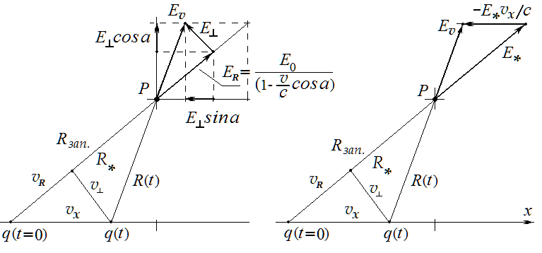
Рис.11-1. Компоненты поля движущегося заряда.

Выше уже говорилось о некорректном и приближенном характере такого решения, справедливом лишь в нерелятивистской области.

Рассмотрим теперь, как легко бывает обмануться в физике (не забудем при этом, что уравнение (11.2) приближенно).
Уравнение (11.1) можно записать в виде
E(x) = E₀ − E_{R} ;
E(y) = E₀ − E_{R} .

Или, поскольку c₀ = , то :
(11.3)
В таком виде радиальная компонента поля представлена суммой статического поля E₀ = q/4πε₀R²_{зап.}, соответствующего неподвижному заряду, и прироста радиальной компоненты поля ΔE_{R} = E₀ = E_{R} . Кроме того, мы имеем поперечную компоненту поля E = E_{R} (рис.11-1).
Поле заряда таким образом представлено суммой статического поля Е₀ и прироста поля ΔE = ΔE_{R} + E (рис. 11-2).

Если скорость заряда v→0, то (1 - v∙cosα/c)² ≈ (1 - 2v∙cosα/c). При этом вместо равенства отношений / E_{R} = E_{R} / E₀ можно приближенно записать - E_{R} ≈ E_{v} – E₀ . Тогда, как видно из рис.11-2, угол θ→α, и прирост поля заряда ΔE_{v} ≈ E_{v} - E₀ численно приближается к , (они различаются на величину , которой при v/c <<1 можно пренебречь). Прирост поля при этом оказывается направленным под углом 2α к вектору скорости v_{R} .
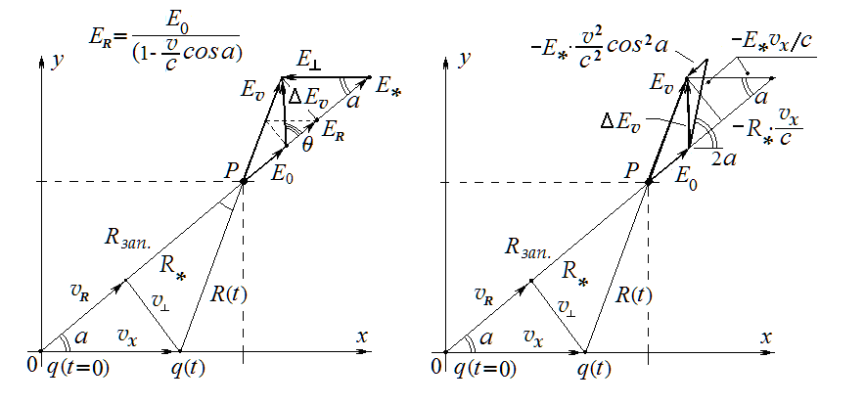
Рис. 11-2. Прирост поля движущегося заряда. При скорости v<<c величины и численно равны, поэтому и компоненты поля также практически равны. Это только один из примеров, на каких приближенных подобиях и совпадениях держатся эмпирические теории. Подобные совпадения имеют место только при малых скоростях зарядов, но затем они экстраполируются в релятивистскую область, и псевдонаука процветает.

Когда мы рассматриваем поле элемента тока, то статическая компонента поля движущихся отрицательных зарядов тока Е₀ компенсируется полем неподвижных положительных зарядов, и поле элемента тока представляет собой только прирост поля движущихся отрицательных зарядов ΔE_{v} = (E_{v} – E₀). Немного забегая вперед, скажем, что как раз этот факт и определяет практическую электронейтральность тока и существующий характер электромагнитных взаимодействий. А близость величины приросту поля ΔE_{v} , то есть, полю элемента тока, позволяет получать численно равные результаты из физически разных полей. Затем можно экстраполировать, обобщать на общий случай, канонизировать ошибочные представления, строить на «надежно проверенной» базе громоздкие надстройки, и столетие водить себя за нос. Поэтому совершенно недопустимо канонизировать эмпирические теории, которые не дают полную ясность физических механизмов описываемых ими процессов. Всякая эмпирика – это только приближение, построенное на ошибках, промежуточный этап развития теории.

Легко понять, почему поле движущегося заряда направлено вдоль проекционного радиуса, а не как-нибудь иначе. Скалярный потенциал не зависит от поперечной скорости, но изменяется он не только по радиусу, а является также функцией угла α :
,
поэтому градиент потенциала имеет поперечную (к R_{зап.}) компоненту
E = , (11.4)
а радиальная компонента поля
E_{R} = . (11.5)
Как видим, поперечная компонента поля (11.4) относится к радиальной (11.5) как к = (с - v_{r}), - то есть, их отношение равно тангенсу угла γ между радиусами R_{зап.} и R_{t} , поэтому-то поле и направлено вдоль R_{t} (рис.11.3).

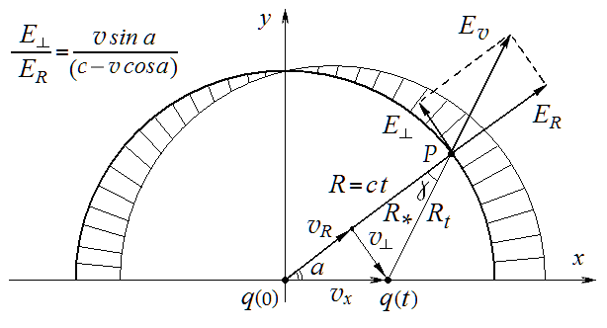
Рис.11-3. Радиальная и поперечная компоненты градиента потенциала. Штриховкой здесь показана относительная величина потенциала.

Кроме электрического поля движущегося заряда классическая теория рассматривает также его магнитное поле В = , совершенно идентичное полю протяженного тока. Это двойная бухгалтерия. Рассматривать магнитное поле отдельного заряда нет смысла также потому, что магнитное поле тока - величина интегральная, и экстраполировать свойства протяженного тока на отдельный (точечный) заряд нет никаких оснований. Попросту нельзя.

Как уже говорилось, уравнение поля (11.2), полученное из потенциала Льенара-Вихерта, является лишь приближением, и найти точное, релятивистское уравнение, нам еще предстоит. Тем не менее, в нерелятивистском случае, если отбросить члены порядка u²/c², приближенное уравнение (11.2) обеспечивает совершенно правильное значение магнитного поля тока, тогда как классическое уравнение (6.3) приводит к расхождению с опытом.

Глава 4
МАГНИТНОЕ ПОЛЕ ТОКА

§ 1-12. ПОЛЕ ЭЛЕМЕНТА ТОКА. КИНЕТИЧЕСКИЙ ДИПОЛЬ.

Выведем вновь уравнение поля элемента тока, как мы уже делали в § 2, но теперь уже, исходя из уравнения (11.2):
Вновь поставим ту же задачу, что и в § 2. Рассмотрим бесконечно длинный прямой линейный ток. Схематически представим его как две противоположно заряженные нити с линейной плотностью заряда ρ_{х} , совмещенные на одной оси и движущиеся относительно друг друга со скоростью u_{х} . Наблюдатель Р находится на расстоянии R_{o} от тока и неподвижен относительно положительно заряженной нити, рис.12-1.
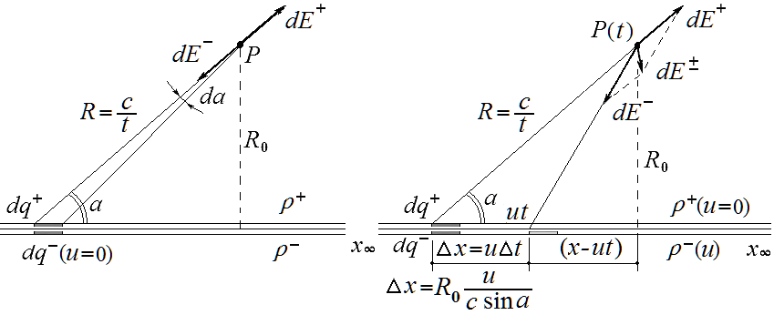
Рис.12-1. Поле элемента нейтральной нити и поле элемента тока.

Выделим произвольный участок нити, видимый из точки Р под углом α к оси х, в секторе dα . Расстояние от наблюдателя Р до выделенного участка тока R_{зап} = R₀/sinα . Этот участок имеет длину ∆x = R₀dα/sin²α и несет заряды dq⁺ = ρ⁺dx и dq⁻ = ρ⁻dx . В момент времени t = 0 участки нитей совпадают. Найдем поле участка тока в точке Р(x,y,z)в момент t = R_{зап.}/c .

Заметим, что при этом мы идем на определенное упрощение, поскольку для корректного решения уравнение поля элемента тока нужно привести к моменту t, то есть, брать различные запаздывающие моменты для разных участков тока: t_{зап.i} = R_{зап.i} / c . Мы же получаем поля различных участков тока в точке Р в различные моменты времени, а совпадать будут запаздывающие моменты t = 0 для различных участков тока. В случае реальных токов (u<<c) это не приведет к сколько-нибудь заметным отклонениям от правильного результата, тем более, что исходное уравнение (11..2) все равно приближенно, задача же заметно упростится.

Суммарный скалярный потенциал в точке Р(x,y,z)определяется состоянием системы в запаздывающий момент t = 0, и равен
Подставляя сюда значение R_{зап.}= , и cosα = x /, имеем
(12.1)
Продифференцировав (12.1) по координатам, получаем компоненты поля
или
(12.2)

Здесь, как и прежде, компоненту поля dE(z) ввиду осевой симметрии опустили, подразумевая под dE(y) поперечное поле вообще.

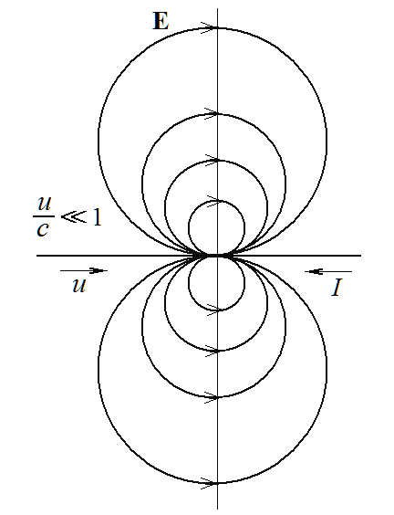
Рис.12-2. Поле элемента тока (кинетического диполя) напоминает поле статического диполя, однако векторы этого поля образуют правильные окружности (только при u<<c), и обратно квадратично зависят от радиуса.

Учитывая, что (1 - u∙cosα/c) ~ 1, а также пренебрегая членами второго порядка по u/c, (результат 12.2 все равно получен из приближенного уравнения 11.2), имеем
(12.2а)
Это и есть поле кинетического диполя (рис.12-2).

Подставив в (12.2а) dq = ρR_{o}dα/sin²α и R_{зап} = R_{o}/sinα , запишем поле элемента тока:
,
(12.2b)
.
В отличие от поля (2.1а) векторы поля (12.2а) образуют правильные окружности, поскольку (2cos²α – 1) = cos2α, и (2cosα∙sinα) = sin2α.

Поле (12.2а) отличается от полученного ранее (2.1а) на величину , то есть, на
Или
Эта разность как раз и была ответственна за полученное ранее из классического уравнения поля (6.3) продольное поле тока (2.2):
Следующее же из (11.2) поле (12.2b) благодаря своей симметрии обеспечивает практическую нейтральность тока:
Таким образом, благодаря уравнению (11.2) от продольного поля тока мы избавились, что еще раз подтверждает ошибочность уравнения (6.3) и необходимость его замены на (11.2).
Квазистатические коэффициенты () и () в классическом уравнении (2.1а), вместо реальных коэффициентов (), () получаются благодаря 3-й степени в знаменателе этого уравнения.
Во второй части получим поле элемента тока из корректного, релятивистского уравнения поля движущегося заряда.
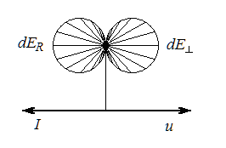
Рис.12-3. Продольные и поперечные компоненты поля бесконечно длинного прямого тока.

§ 1-13. ТРИ ТИПА ДИПОЛЕЙ

Немного забегая вперед, коротко упомянем о диполях. Современная физика знает только статический диполь. На самом деле существует три типа диполей: статический, кинетический и динамический.
На рис.13-1 ниже показано поле двух зарядов противоположного знака (статический диполь), поле элемента постоянного тока (кинетический диполь) и поле элемента переменного тока (динамический диполь).
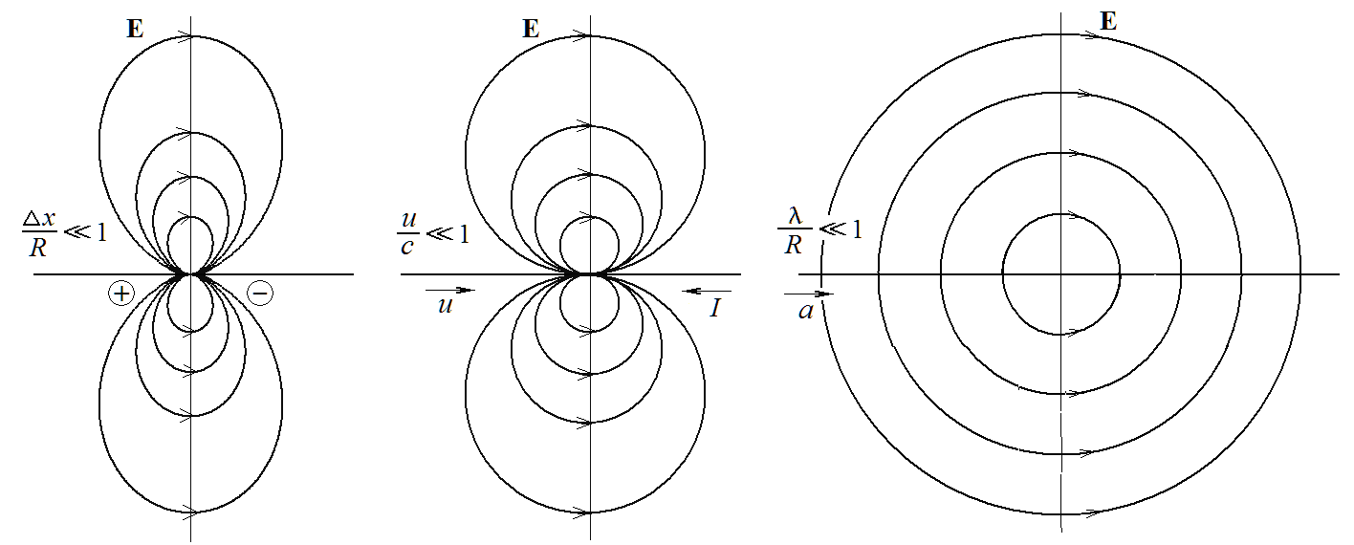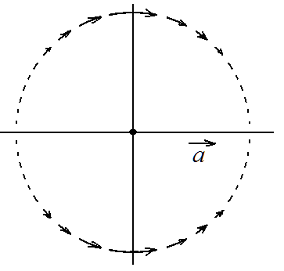
Рис.13-1. Три типа диполей.

1. Статический диполь
(13.1)
Формула справедлива при Δx<<R.
Поле статического диполя убывает обратно пропорционально кубу радиуса.

2. Кинетический диполь (12.2а)
(13.2)
Формирует магнитное поле тока. Формула справедлива при u<<c.
Поле кинетического диполя убывает обратно пропорционально квадрату радиуса.

3. Динамический диполь.

(13.3)
Отвечает за излучение. Формула справедлива в области λ<<R.
Поле динамического диполя убывает обратно пропорционально первой степени радиуса.
§ 1-14. ЛАТЕНТНОЕ ПОЛЕ ТОКА.

Полученное нами дипольное поле элемента тока (12.2а) обладает рядом интересных свойств. Форма правильных окружностей, описываемых силовыми линиями электрического поля (при u<<c), обеспечивается тем фактом, что векторы dE± поля образуют с радиусом R_{зап} такой же угол α, какой этот радиус образует с вектором скорости u_{х} отрицательных зарядов тока, см.рис.14-1 (также рис.11-2).
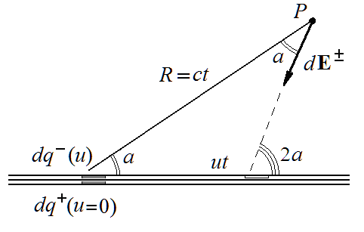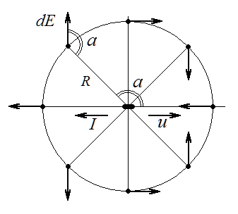
Рис.14-1. Поле элемента тока является векторной суммой полей неподвижного положительного и движущегося отрицательного зарядов. При этом вектор направлен под углом 2α к вектору тока .

При изменения угла α от 0 до π вектор dE± опишет полный круг и, очевидно, интегральное поле прямого тока I_{x} (l = ∞) будет равно нулю.
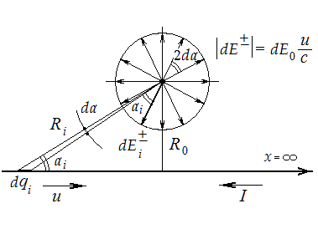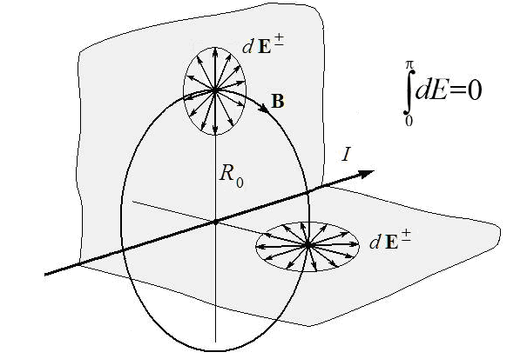
Рис.14-2. Интегральное поле прямого тока (l = ∞) в произвольной точке вне тока. При изменении угла α между радиусом и участком тока от 0 до π, векторы полей соответствующих элементов тока будут развернуты в диапазоне углов от 0 до 2π. Классическое магнитное поле – фиктивная величина, численно равная интегралу от модуля поперечных компонент этих векторов, деленному на скорость света: .

Интегральное поле прямого тока подобно полю нейтральной нити (рис.1-4), только векторы поля меньше в u/c раз. Хотя здесь более уместна аналогия с полем заряженной нити (рис.1-2), где векторы dE (уменьшенные в u/c раз) развернуты в полный круг увеличением промежутка между ними вдвое (за счёт 2α). При изменении направления тока векторы розетки латентного поля тока (рис.14-2) поменяют знак.
Но если поле нейтральной нити – ничто в любой системе отсчета, то этого нельзя сказать о внешне похожем на него латентном поле тока.
Это ничто представляет собой нéчто, поскольку имеет иначе упорядоченную структуру.
Это "ничто" и является магнитным полем тока.
В статике это поле никак не проявляется, - оно просто не существует, но в движущейся системе отсчета поле каждого элемента тока будет изменяться по-разному, нейтральность розетки векторов этого несуществующего поля нарушится, и оно проявится вполне реальными силами Лоренца.
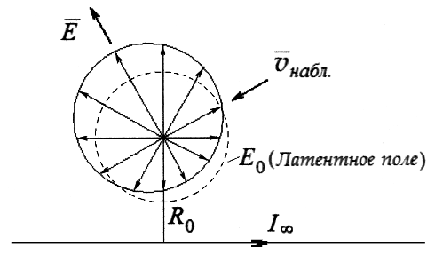
Рис.14-3. В движущейся системе отсчета элементы поля dE± различных участков тока изменяются по-разному, в зависимости от угла между векторами v, R и I, в результате чего нейтральность поля тока нарушается, и появляются силы Лоренца.

При взаимном движении проводника с током и наблюдателя изменения векторов dE⁺ и dE⁻ поля элемента тока будут (в первом приближении) изменяться пропорционально скорости, все по разному – в зависимости от угла между вектором скорости v и запаздывающим радиусом R’. Соответственно изменится и их сумма dE±, направленная под углом α к радиусу R’. При этом изменения компонент латентного поля, направленных параллельно вектору скорости, компенсируются, поперечные же к вектору скорости компоненты - сложатся, и нейтральное поле измениться так, как показано на рис.14-3, то есть, латентное поле тока проявится поперечным к вектору скорости полем – силами Лоренца.
Вот и вся загадочная сущность магнетизма, заключающаяся в том, что специфического магнитного поля как такового не существует, есть лишь специфическое проявление обычных радиальных электрических полей. На эту мысль при ознакомлении с магнетизмом наталкивает уже тот факт, что вектор магнитного поля всегда перпендикулярен току постольку, поскольку силы обеспечиваются суперпозицией центральных (радиальных) полей зарядов.
Все гениальное – просто, а природе в гениальности не откажешь: все бесконечное многообразие окружающего мира она построила всего из двух типов стабильных частиц и, (по всей вероятности), одного поля, обслуживающего все 4 взаимодействия. Господь бог не сумел бы сегодня защитить диссертацию по устройству мироздания, поскольку такая простота не соответствует высоким «научным требованиям».
Классическая теория справедливо замечает, что деление поля на электрическую и магнитную компоненты условно, поскольку эти компоненты зависят от выбора системы отсчета, но тут же непоследовательно добавляет, что "коль скоро в статике заряды и токи постоянны, то электричество и магнетизм - явления разные", – поскольку уравнения Максвелла при этом распадаются на две отдельные группы, в одной из которых фигурирует только электрическое поле Е, а в другой - только магнитное поле В. Увы, это явления не разные, это разные проявления одного и того же электрического взаимодействия.
В цитате выше примечательна фраза «коль скоро в статике заряды и токи постоянны…» …насколько я помню, статика – это не постоянная скорость движения зарядов, как в «магнитостатике», а отсутствие всякого движения. Чтобы не замечать нелепость классического утверждения, достаточно было просто ввести в обиход термин «магнитостатика».
Никакого специфического магнитного поля в природе не существует, это лишь формальный способ описания интегрального электрического поля зарядов тока. И нет смысла высасывать из пальца проблему монополей и строить на этой базе квазинаучные теории. Магнитный момент элементарных частиц точно так же является проявлением их электрического поля, хотя говорить о движении зарядов в полевой «структуре» частицы нет смысла.
Классическое представление магнитного поля как ротора от векторного потенциала численно совпадает с реальным значением поля - в противном случае теория не могла бы существовать, - но векторный потенциал играет в электродинамике (и не только в ней) совсем другую роль, он является наиболее фундаментальной из всех величин физики, основой всего мироздания. (Конечно, речь не о классическом векторном потенциале).

Даже в классической теории нет никакой необходимости в магнитном поле. Если заряд и ток движутся относительно друг друга, то наблюдатель в системе отсчета заряда полагает, что на заряд действуют электрические силы, а наблюдатель в системе отсчета тока, - что действуют силы магнитные, поскольку электрического поля он не наблюдает. Зачем же так усложнять простые вещи? Какое дело заряду до стороннего наблюдателя? В системе отсчета заряда действует электрическое поле, и неподвижный наблюдатель это прекрасно знает, так почему бы ему не учесть данный факт, вместо того, чтобы мучиться делением одного и того же поля на электрическую и магнитную компоненты? Еще Ампер заявил: "магнетизма нет, есть одно электричество".
В динамике тоже, как будет показано, никакой необходимости в специфическом магнитном поле не возникает.

Но вернемся к латентному полю тока.
Есть ли смысл в представлении латентного поля тока мнимым аксиальным вектором? В прикладных областях понятие магнитного поля в его классической форме довольно удобно, а главное, привычно; в технике уравнения Максвелла по-прежнему будут применяться. Но в фундаментальной физике уравнения должны отражать физическую сущность описываемых ими явлений, а не просто давать численные результаты на основе искаженных и приближенных представлений, которые хорошо работают только в ограниченной области. Эмпирический формализм уводит от реальных процессов и взаимодействий к некорректной идеализированной схеме.
Вектор индукции магнитного поля В реального физического смысла не имеет, как и всякий аксиальный вектор, это величина условная, но понадобился век, чтобы насквозь формальная физика начала понимать то, что понимал еще Ампер – «магнитные силы представляют ничто иное, как проявление электрических действий, вызванных движущимися зарядами» (Л.А.Грибов, Н.И.Прокофьев. Основы физики. 1995. с.250). Впрочем, каким образом проявляются эти электрические действия, так и не понято.
Термин "силовые линии" магнитного поля, исторически восходящий к рисунку, образованному железными опилками в поле магнита, оправдывает свое название лишь при взаимодействии двух магнитов – замкнутых токов. А при взаимодействии заряда с током эти линии лишь косвенно отражают действующие силы, которые на самом деле перпендикулярны "силовым" линиям, поэтому едва ли этот термин можно назвать удачным.

§ 1-15. СТРУКТУРА ЛАТЕНТНОГО ПОЛЯ ТОКА.

Одно из свойств кинетического диполя (дипольного поля элемента тока) - то, что он обеспечивает электрическую нейтральность замкнутого постоянного тока любой конфигурации. Интегральное поле бесконечно длинного либо замкнутого постоянного тока всюду равно нулю, однако структура поля тока существенно отличается от идеализированной схемы магнитного поля классической теории. Симметричную структуру латентного поля бесконечно длинного прямого линейного тока, показанную на рис.14-2, в реальности можно встретить только на оси витка, в общем случае подобной симметрии не наблюдается.
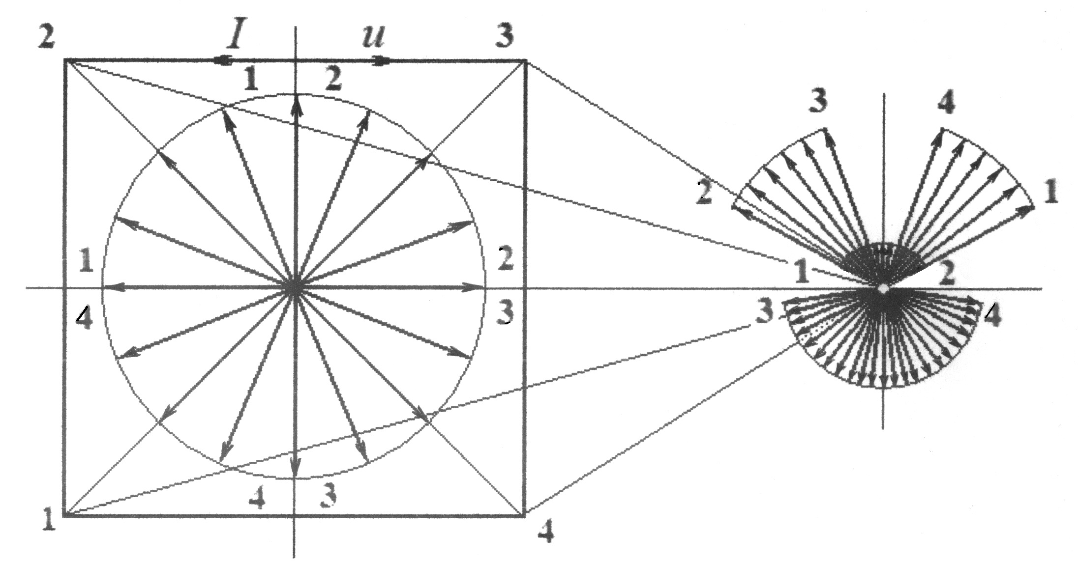
Рис.15-1a. «Магнитное» поле в плоскости рамки с током. Цифрами обозначены участки тока и соответствующие им векторы поля.
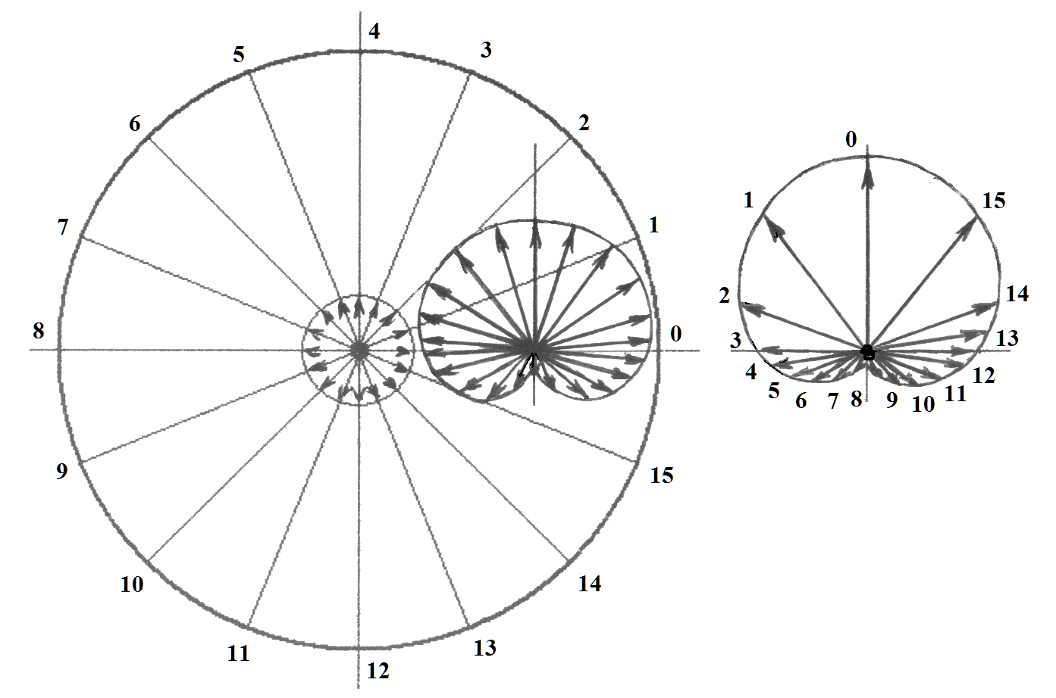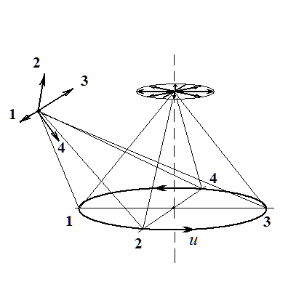
Рис.15-1b. «Магнитное» поле витка с током. (на линии контура витка кардиоида вырождается в пару противоположно направленных векторов).

На рис.15-1а и рис.15-1b показано для примера латентное поле в центре прямоугольной рамки с током, и вне ее (в плоскости рамки), а также поле в плоскости витка с током и вне ее.
В классическом представлении участок тока, и даже отдельно движущийся заряд, создают такое же магнитное поле, как и замкнутый ток. Кроме того, участок ("отрезок") тока обладает дипольным моментом, вызванным якобы несбалансированными зарядами на концах этого участка.
В реальности участок тока обладает дипольным моментом, имеющим причиной "урезанный", уже не латентный характер интегрального поля, как показано на рис.15-2. Силы Лоренца, вызванные полем такого «отрезка» тока, естественно, уже не были бы перпендикулярны вектору скорости.
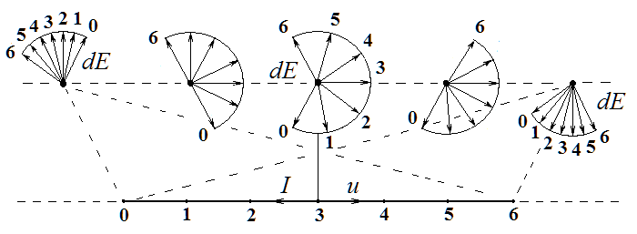
Рис.15-2. Поле участка («отрезка») постоянного тока.

Несбалансированные заряды на концах участка тока появятся только к моменту , и в точке измерения поля никто об этом знать не может, здесь теория в очередной раз забывает о запаздывании, о конечной скорости распространения изменений поля.
В случае отдельного заряда вообще нет смысла говорить о его магнитном поле, поскольку оно вырождается в единственный вектор ∆Е, представляющий собой прирост поля движущегося заряда, ∆Е = (E_{v} – E_{o}). Формально радиальную компоненту прироста поля можно отнести к электрическому полю заряда, а поперечную компоненту (разделив её предварительно на скорость света с ), - к его "магнитному" полю (см. рис.15-3), получив при этом «закон» Био-Савара.
Классическое «магнитное» поле заряда численно совпадает с величиной , Деление прироста поля движущегося заряда на радиальную (электрическую) и поперечную ("магнитную") компоненты имеет некоторый формальный смысл, поскольку для наблюдателя реальными являются запаздывающие координаты
заряда, и момент силы (пo отношению к R_{зап}) он может объяснить действием "магнитного" поля заряда. Но относительно проекционного радиуса R_{t} поперечной компоненты поля не существует, поле направлено вдоль него, и если мы учитываем полное поле E_{v} движущегося заряда, то ни о каком "магнитном" поле не может быть и речи: оно уже учтено.
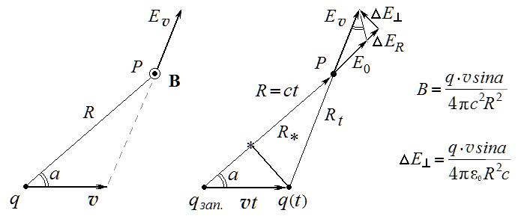
Рис.15-3. Классическое и реальное «магнитное» поле движущегося заряда. Формализм в действии: аксиальное «магнитное» поле B движущегося заряда является искаженным отражением поперечной реальной компоненты поля заряда, и численно равно этой компоненте (). За счет такой подмены и векторного умножения закон Био-Савара работает.

Вектор электрического поля движущегося заряда направлен вдоль проекционного радиуса, - то есть, повернут относительно запаздывающего радиуса - в этом и заключается всё так называемое "магнитное" поле движущегося заряда.
Магнитное поле тока – функция интегральная, и совершенно неправомерно приписывать отдельному заряду все те свойства, которыми обладает протяженный ток, еще раз напомним очевидное: часть не обладает всеми свойствами целого.
Молекулы воды не мокрые, хотя капля воды, состоящая из этих молекул – жидкая; движущийся заряд не создает магнитного поля, хотя замкнутая цепочка линейно движущихся зарядов такое поле создает.

Поперечная к радиусу компонента поля элемента тока
, (15.1)
это поперечная компонента (11.4) прироста поля движущегося заряда.
Поскольку dα = dxsinα /R, и R_{o} = Rsinα , то (15.1) можно записать в виде
. (15.2)
Это и есть, с точностью до множителя 1/с, закон Био-Савара для магнитного поля элемента тока:
. (15.3)
Поперечная компонента поля (деленная на «c») здесь подменена равным по модулю аксиальным вектором магнитного поля. Далее векторное умножение позволяет забыть об угле между вектором скорости и радиусом (или вектором поля), и получать численно верный результат. Но физического смысла в этом действе нет никакого. Поле элемента тока представляет собой лишь один из векторов интегрального "магнитного" поля замкнутого тока, и ничего общего с классическим аксиальным полем В не имеет. Аксиальным вектором можно представить только интегральное латентное поле тока - розетку векторов dE± (хотя, заметим, латентное поле тока не является ротором от какого-либо другого векторного поля). Классическое магнитное поле В использует лишь численное совпадение физически разных величин.
Важно отметить, что такое совпадение имеет место только при v<<c, поэтому при высоких скоростях уравнения Максвелла безбожно врут. Эти уравнения следуют из опытов Фарадея с токами, где скорость зарядов составляла доли миллиметра в секунду, поэтому теория обобщила только приближения к реальности. А представление об «изначально релятивистской» электродинамике последовало из потерянной в формуле Ампера скорости света, поскольку он брал абсолютную, а не относительную скорость зарядов. Затем, чтобы привести в порядок размерности и численное значение сил, эта потеря вошла в состав размерного коэффициента , и в конечном итоге всплыла в формуле как некое откровение, «волновое сопротивление вакуума».

В законе Био-Савара фигурирует деленная на скорость света поперечная компонента поля элемента тока, , повернутая на прямой угол так, что в итоге , а даст соответственно меньший результат. Если ток замкнут, то эмпирическая формула дает верный результат, поскольку под него и подогнана, но в реальности каждый элемент поля изменяется по-разному, поэтому в случае незамкнутых токов эта формула не пригодна.

Если проинтегрировать модули от поперечных компонент (15.1) латентного поля (прямого) тока, то получим численное значение классического аксиального вектора B, именуемого магнитным полем.

Для прямого тока, например, это будет поле
, (15.4)
в центре витка с током
. (15.5)
Умножая это мнимое «поле» на скорость v/c векторно, классическая теория получает значение сил Лоренца. Физику взаимодействий такой формальный прием никак не отражает, но численный результат получается верным (только при малых скоростях!) Из магнитного поля Био-Савара, численно равного поперечному полю элемента тока, силы, действующие на заряд, движущийся со скоростью v, равны силам Лоренца численно
.
Но физического смысла в таком действии нет никакого.

В законе Био-Савара учтена только поперечная компонента прироста поля, тогда как вклад в силы Лоренца вносит также продольная компонента прироста поля, поэтому получить силы Лоренца физически осмысленным путем закон Био-Савара не позволяет. Эмпирическая теория делит поперечную компоненту поля на скорость света, получая аксиальный вектор B, и затем, применяя векторное умножение (позволяющее в плоскости тока не учитывать угол между вектором скорости и вектором поля) получает необходимый результат. Закон Био-Савара искажает физическую сущность поля, а не отражает ее.
Поперечный характер сил Лоренца в реальности получается только в поле замкнутого контура в результате интегрирования прироста полей отдельных участков тока, и только в случае малых скоростей u и v. Прирост поля движущегося заряда имеет как поперечную, так и продольную компоненты. Электрическое поле заряда можно разделить на радиальную и поперечную компоненты – но это едва ли достаточное основание для того, чтобы (предварительно разделив на скорость света) считать одну из этих компонент неким специфическим (магнитным) полем.
Униполярный поток зарядов создает такое же «магнитное» поле, как и обычный биполярный ток, но при этом имеет такое же электрическое поле, какое имел бы в статике, при неподвижных зарядах. Если поток замкнут, то весь прирост поля движущихся зарядов оказывается скомпенсированным, и носит характер латентного поля, то есть, - магнитного поля потока зарядов. Электрическое поле замкнутого потока (при u<<c) равно его полю в статике.
Полученное выше «магнитное» поле тока как интеграл от (12.2а) соответствует полю реальных токов, где u<<c, с той же степенью точности, что и в эмпирической теории Максвелла, - несмотря на то, что получено оно из приближенного нерелятивистского уравнения (11.2) поля движущегося заряда. Это значит, что уравнения Максвелла также приближенны. Поскольку скорость зарядов тока не превышает миллиметра в секунду, уравнение (11.2) приводит к справедливым результатам.
Но приближенное уравнение поля движущегося заряда, конечно же, не обеспечивает сохранение заряда. Радиальная компонента поля (11.2)
E_{R} = E(v)∙=,
и поток вектора поля является функцией скорости:
→ ∞.
C ростом скорости, v→с , заряд q→∞ , поэтому приближенное уравнение поля (11.2), пригодно только при низких скоростях, и нуждается в уточнении. Это мы сделаем во второй части.
Что же касается магнитного поля, полученного из уравнения (11.2), и электромагнитных взаимодействий, явлений индукции, излучения, и т.п., то результаты конструктивной электродинамики совпадают с результатами классической теории, - кроме только того, что конструктивные решения справедливы в более широкой области, не говоря уже о различии в качественном отношении.
Релятивистские уравнения получим ниже, они дают более чем интересные результаты, но прежде физика должна свыкнуться с изменениями, следующими из нерелятивистской части, поскольку впереди предстоит разобрать еще очень много ошибок и заблуждений. Кроме того, очень важно, чтобы физика, признала, наконец, приоритет эксперимента над теорией. Пока что опытные факты опровергаются аргументами уровня «этого не может быть», поскольку «электродинамика – завершенная, проверенная временем теория, обеспечивающая всю полноту описания электромагнитных явлений» (то есть, обжалованию не подлежит). Уму непостижимо – как можно назвать завершенной эмпирическую (!) теорию, где явления не имеют и заведомо не могут иметь причин?! О какой полноте описания может идти речь, если эмпирическая теория по определению – только промежуточный этап развития, когда уравнения, обеспечивающие необходимые количественные результаты, «угадываются», а не выводятся?!
Кроме того утверждается, что «до настоящего времени не было обнаружено ни одного эффекта, который потребовал бы видоизменения уравнений Максвелла». Откровенная ложь это, или просто некомпетентность –неважно, официальное» мнение компрометируется одинаково. Расхождения эмпирической электродинамики с экспериментом давно и хорошо известны (в частности, см. ссылки на сайте http://vev50.narod.ru). Сам Максвелл упоминал о недостатках теории и неполноте уравнений, за прошедший век были написаны тысячи статей, посвященные разбору противоречий электродинамики. Однако вопреки самой логике науки, неудобные эксперименты вот уже 30 лет не допускаются в академическую печать – таким оригинальным методом «официальная» наука пытается достигнуть согласия теории с опытом. Едва ли это лучший метод: во все времена именно неудобные опыты были причиной прогресса физики, сейчас же они скрываются ради создания видимости благополучия. Кто кого хочет обмануть? Целью науки являются знания, а не видимость благолепия. Действия АН, направленные против прогресса знаний, являются преступлением перед наукой.
Но в век Интернета уже трудно держать в неведении массы ученых, и множество исследователей работают над тем, чтобы привести теорию в согласие с реальностью. К сожалению, в подавляющем большинстве эти попытки опираются на уравнения, которые как раз и необходимо исправить – притом, что критическая часть таких работ свидетельствует, что авторы прекрасно понимают несостоятельность теории, а значит, и ошибочность уравнений, которыми пользуются.
Глава 5
СИЛЫ ЛОРЕНЦА

§ 1-16. ВЗАИМОДЕЙСТВИЕ ЗАРЯДА С ТОКОМ

Приближенное (нерелятивистское) уравнение поля элемента тока мы нашли из скалярного потенциала Льенара-Вихерта. Силы Лоренца, по логике, должны следовать из этого уравнения.
Найдем силы Лоренца, как мы это делали в § 1-3, только теперь поле можно найти гораздо проще с помощью потенциалов. Будем двигать проводник с током со скоростью v ,
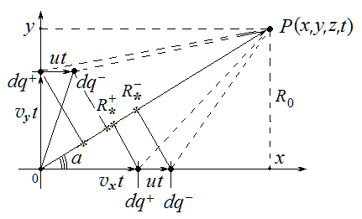
Рис.16-1. К определению сил Лоренца из потенциалов Льенара-Вихерта.
Потенциал Льенара-Вихерта положительных зарядов элемента тока в таком случае
, (16.1)
потенциал отрицательных зарядов элемента тока несколько отличен:
. (16.2)
Суммарный потенциал элемента тока
,
Найдем поле элемента тока dE = . Поскольку решение все равно следует из приближенного уравнения, отбросим члены высших порядков малости, и в нерелятивистском случае (u<<c, v<<c) получаем:
,
Подставив dq /4πR = ρdα /4πR₀ , где R₀ = Rsinα, и проинтегрировав по прямому (l = ∞) току, получаем силы Лоренца, хотя уже без продольного поля тока как в § 3 (от него мы избавились в § 11), но вновь ошибочные. Силы по-прежнему не изотропны относительно вектора скорости, хотя теперь уже E_{x} = 2E_{y} , поскольку конфигурация поля изменилась. После интегрирования получаем
(16.3)
тогда как результат должен быть . Почему результат не верен? Все ли мы сделали правильно?
Очевидно, не все.

Потенциалы Льенара-Вихерта не являются функцией поперечной компоненты скорости, учитывают только радиальную составляющую. Но в силы Лоренца вносит вклад также и поперечная к радиусу компонента скорости, не учтенная в (16.3). Эта компонента даст прирост поля :
:
Физический смысл получения этого результата может показаться не вполне ясным, поскольку векторный потенциал будет рассмотрен ниже.
Хотя ряд ошибок эмпирической теории мы исправили, пока еще пользуемся ошибочными представлениями. Строго корректные решения будут получены во второй части из релятивистского уравнения поля.

Проинтегрировав это поле по току, получим
,
(16.4)
.
Сложив вклад радиальной (16.3) и поперечной (16.4) компонент скорости в поле движущегося проводника с током, получаем искомые силы Лоренца
,
(16.5)
.
Выделив из (16.5) формальное «магнитное» поле прямого тока , получим классическую форму записи сил Лоренца – типичный пример подмены реальной физики формальной зависимостью:
.
В таком (классическом) виде формула удобна для инженерных расчетов, но ее физическое содержание равно нулю.

Заметим: для получения поля движущегося заряда и для получения магнитного поля тока, векторный потенциал нам не понадобился.

------------------------

Рассмотрим еще один простейший пример – силы Лоренца в поле замкнутого контура, в центре витка с током.
Интегрирование вкладов радиальных (к элементам тока) компонент скорости заряда в возникающее в его системе отсчета поле, дает результат

Интегрирование вкладов поперечных к элементам тока компонент скорости дает возникающее в системе отсчета заряда поле
Суммарное поле, действующее в системе отсчета заряда, движущегося через центр витка, равно
где интегральная величина в классической теории называется магнитным полем B в центре витка.
В привычной формальной записи получаем .
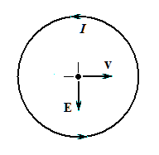
Рис.16-2. Силы Лоренца в центре витка с током.

Но включает в себя не только интеграл от модулей поперечных компонент полей элементов тока (см. мнимое поле (15.5)), но и (в неявном виде) функции углов между вектором скорости и радиусами, соединяющими заряд с элементами тока. В итоге векторное умножение приводит к нужному результату.
Обратим внимание, что решения, полученные из приближенных уравнений, соответствуют решениям эмпирической электродинамики, что еще раз свидетельствует о приближенном характере уравнений Максвелла.

Однако это соответствие имеет место только в случае малых скоростей зарядов и токов, с которыми мы имеем дело в обычной практике. Если ток не замкнут, то силы Лоренца не будут перпендикулярны вектору скорости. При высоких скоростях зарядов силы Лоренца также не будут поперечными.
Было бы разумно учитывать этот факт при расчете магнитных ловушек Токамаков, которых в мире построено уже свыше двухсот. Но миллиарды долларов в очередной раз летят в трубу потому, что академическое всезнайство не считает нужным повторить эксперименты, демонстрирующие несостоятельность формулы Лоренца – личные заблуждения ставятся выше всякого опыта. Кроме того, эти эксперименты требуют всего 10-20 долларов расходов («проволочки с ниточками»), крайне несерьезная для современной науки сумма, – куда как солиднее убеждаться в несостоятельности теории на установке стоимостью два миллиардов долларов. Поэтому «неудобные» эксперименты вот уже тридцать лет скрываются от научной общественности, хотя в век Интернета подобные методы борьбы псевдонаучного академизма с истиной уже не так эффективны, как было 30 лет назад.
Подробнее взаимодействие движущихся зарядов, силы Лоренца, механизм индукции- самоиндукции, и т.п. будут рассмотрены во второй части.

Глава 6
ВЕКТОРНЫЙ ПОТЕНЦИАЛ

Теперь мы имеем два механизма для магнитного поля тока: классический ротор от формально введенного векторного потенциала, не имеющего внятного физического смысла, и объективно существующее электрическое поле зарядов тока. Один из этих механизмов явно лишний.
Но что представляет собой векторный потенциал?

§ 1-17. МАГНИТНОЕ ПОЛЕ В КЛАССИЧЕСКОЙ ЭД.

Попробуем разобраться, откуда берутся силы Лоренца в классической теории. Магнитное поле является ротором от векторного потенциала, имеющего у тока только продольную составляющую, поэтому в плоскости xy тока I_{х} в общем уравнении
B_{z} = = ∂A_{y} /∂x – ∂A_{x} /∂y
первая компонента, ∂A_{y} /∂x , равна нулю, и магнитное поле определяется только второй компонентой,
B_{z} = – ∂A_{x} / ∂y.
Когда наблюдатель движется перпендикулярно току, то механизм возникновения сил Лоренца понятен: если представить скорость наблюдателя v_{y} в форме dy / dt , тогда сила Лоренца E_{x} = равна
.
При движении наблюдателя перпендикулярно току I_{х} вдоль оси y векторный потенциал A_{x} тока в его системе отсчета меняется во времени, порождая электрическое поле Е_{х}.
Но если наблюдатель движется параллельно току, то никакого изменения векторного потенциала в его системе отсчета не происходит, и для возникновения сил Лоренца по классической формуле E_{y} = нет никаких оснований: ротор векторного потенциала в этом случае равен нулю. Такое однобокое действие магнитных сил является неизбежным следствием урезанного характера векторного потенциала тока, отсутствия поперечной компоненты А_{y} .
Чтобы получить силы Лоренца независимо от направления вектора скорости, необходимо либо найти недостающую поперечную компоненту векторного потенциала, либо иной механизм возникновения электрического поля в движущейся системе отсчета, отличный от Е = .

Электродинамика прибегает к формальному приему, записывая В = rotA (не вдаваясь при этом во внутреннюю механику этого ротора), и применяя векторное умножение . В таком случае за аксиальным вектором В прячется отсутствие компоненты поля E_{x} = ∂A_{y} /∂x, а векторное умножение обеспечивает (формально, а не физически) поперечное направление сил. Результат при этом получается тот же, как если бы ротор поля обладал осевой симметрией:
= E_{y} ; = E_{x} .
Подобный трюк позволяет получить симметрию сил Лоренца в плоскости тока при отсутствии внутренней симметрии поля, но физический смысл при этом имеет только продольное поле E_{x} (v_{y},B_{z}), поперечное поле E_{y} (v_{x} , B_{z}) – “незаконнорожденное”.
Классическая теория не решает проблему, но обходит ее. Между тем, решение есть даже в рамках классической теории. В движущейся вдоль тока со скоростью v_{x} системе отсчета скалярный потенциал тока не равен нулю:
. (17.1)
Градиент этого потенциала и должен обеспечивать поперечное поле в движущейся системе отсчета. Ротор векторного потенциала здесь не при чем. Таким образом, продольная и поперечная компоненты силы Лоренца имеют существенно различные объяснения.
Такое представление о магнитном поле не выглядит достаточно убедительным, поскольку механизм электромагнитных взаимодействий не ясен. Чтобы разобраться в этом механизме, выше мы откорректировали некоторые из классических понятий, выявили ряд ошибок, на которых стоит эмпирическая теория, и получили совсем иное представление о магнитном поле тока, как о его нейтральном электрическом поле тока, теряющем свою нейтральность при взаимном движении.
Векторный потенциал при этом как будто оказался излишним. Так ли это?
Нет, не так, просто классическое представление о векторном потенциале ни в малейшей степени не соответствует реальности. Векторный потенциал – величина фундаментальная, гораздо более фундаментальная, чем это представляет себе современная физика.
Разберем сначала принципиальные заблуждения, связанные с векторным потенциалом, а позднее разберемся в его физическом смысле, а также в физической сущности электрического поля, поймем роль векторного потенциала в гравитационных взаимодействиях и, отчасти, в квантовой физике.

§ 1-18. УРАВНЕНИЕ ПОЛЯ

Почему поле движущегося заряда согласно классической теории определяется уравнением E = – – dA / dt ? Что означает эта классическая формула, откуда взялась?

Приведем её вывод из уравнения Фарадея, как он дается у Фейнмана [12]:
Закон Фарадея = – d B / dt запишем в форме .
Или
.
Поскольку ротор вектора поля равен нулю, мы можем записать его как градиент потенциала:
,
или
. (18.1)
Вот и все.

Это общее решение, но есть еще и частное, которое Фейнман проигнорировал: rot равен нулю потому, что равно нулю само это поле,
,
то есть,
.
Именно это и следует из закона Фарадея, непосредственно из исходного уравнения
.
Компонента в данном случае (для тока) равна нулю.

Уравнение Фарадея интерпретируется как появление «вихревого» электрического поля Е при изменении магнитного поля В.
Да нет же, не так. Магнитное поле B это и есть форма записи электрического поля тока: численно . Векторная сумма dE в статике (и только в статике) равна нулю, но формально берется сумма модулей, которая затем умножается на v/c - только берут абсолютное значение v, а 1/c относят к интегралу, получая из E абстрактное поле B.
И что понимается под термином «вихревое» поле? Такое поле появляется при изменении тока в контуре, но на заряд, движущийся в магнитном поле постоянного тока, действует просто поперечное, никак не вихревое поле. «Вихревое» движение совершает заряд, поскольку изменение вектора скорости изменяет и вектор силы (поля). Но вернемся к Фейнману.
В действительности правая и левая части уравнения Фарадея описывают одно и то же электрическое поле, появляющееся в результате нарушения нейтральности поля тока при его изменении. Только в правой части уравнения это поле выражено через параметры тока (посредством магнитного поля В).
Уравнение Фарадея отражает эмпирические зависимости, найденные для поля тока, т.е. для совокупности полей множества движущихся зарядов, но с легкостью экстраполируются на случай отдельно движущегося заряда, хотя следовало бы тщательно взвесить правомерность подобных действий, плодящих фикции.
Можно найти немало принципиально возможных способов выразить поле заряда через скалярный и векторный (в том числе и аксиальный) потенциалы. Автору, в поиске правильных представлений, пришлось перебрать их не меньше десятка, все разные - и все работают, поэтому формализму в физике – грош цена. Классическая формула E = –– dA/ dt - не единственно возможная формально. Поэтому опираться на формализм, не способный описать физическую суть явлений, в попытках понять суть этих явлений – занятие более чем бесперспективное.

§ 1-19. ВЕКТОРНЫЙ ПОТЕНЦИАЛ В КЛАССИЧЕСКОЙ
ЭЛЕКТРОДИНАМИКЕ

Уравнение поля движущегося заряда (11.2) было получено дифференцированием скалярного потенциала, векторный потенциал при этом оказался невостребованным. Значит ли это, что векторный потенциал - величина излишняя? Нет, конечно. Как раз напротив: векторный потенциал - величина фундаментальная, он определяет не только электромагнитное, но и гравитационное поле. Скалярный потенциал φ – величина, производная от векторного потенциала. В физике микромира реальный физический смысл и роль векторного потенциала пока не поняты, но он является основой полевых взаимодействий и приводит к общему знаменателю разрозненные осколки теорий. Действительный физический смысл векторного потенциала выясним в последней части.

А здесь попробуем разобраться с классическим векторным потенциалом. В электродинамику он был введен из сугубо формальных соображений: поскольку дивергенция магнитного поля В равна нулю, то его можно представить как ротор от некоторого другого векторного поля А так, что B = rotА . Величина А и названа векторным потенциалом. Долгое время не было единого мнения о том, является ли векторный потенциал реальным полем, или же это только формальный прием, удобный для нахождения реального магнитного поля. Но с появлением и развитием квантовой механики сложилось мнение, что поле векторного потенциала не только является реальным, но и приводит к более прямому описанию физических процессов, чем магнитное поле. В фундаментальной физике векторный потенциал уже почти вытеснил магнитное поле, (тем не менее, «труды» о магнитных монополях успешно публикуются, а в псевдонаучных академических теориях среди десятков выдуманных полей и частиц этот мифический квант несуществующего поля является обязательным атрибутом).
Из уравнения магнитостатики при условии divA = 0 классическая теория выводит "общее" решение для векторного потенциала:
. (19.1)
Оно аналогично уравнению электростатики
.
Поскольку j = ρu, то отсюда следует
. (19.2)
Классический векторный потенциал характеризует, таким образом, поступательное движение скалярного потенциала (скорее, его источника), и в таком виде фигурирует в теории всюду.
Но (19.1, 19.2) отнюдь не являются общим решением для векторного потенциала. Это частное решение для векторного потенциала тока, поскольку выведено оно из уравнения магнитостатики, где проявляется интегральное поле зарядов тока, а к отдельному заряду это решение никакого отношения не имеет.

§ 1-20. РАДИАЛЬНЫЙ ХАРАКТЕР ВЕКТОРНОГО ПОТЕНЦИАЛА

Из формулы напрашивается вывод, что должен существовать радиальный векторный потенциал , который при движении заряда со скоростью v_{x} проявляется функцией . Попробуем разобраться, так ли это.
Классический векторный потенциал движущегося заряда, направленный вдоль вектора скорости, заимствован из продольного векторного потенциала тока. В который раз та же самая ошибка. Векторный потенциал тока является интегральной величиной, и его продольный (к току) характер вполне может быть обеспечен радиальными векторными потенциалами A_{R} неподвижных положительных и движущихся отрицательных зарядов тока.
Если принять, что векторный потенциал заряда носит радиальный характер и не равен нулю в статике:
A₀ (R) = , (20.1)
то векторный потенциал движущегося заряда имеет вид
A_{v} (R) = . (20.2)
Тогда суммарный векторный потенциал элемента тока будет равен (покомпонентно)
dA(x) = ,
dA(y) = ,
или
. (20.3)
Знак (≈) стоит здесь, поскольку принимаем (1 – u_{R} /c) ≈ 1.

Коэффициент u/c² появляется в результате суммирования dA⁺ и dA– зарядов тока, но при движении отдельного заряда этому коэффициенту просто неоткуда взяться (для заряда это будет просто прирост потенциала). Заметим также, что векторный потенциал элемента тока (20.3) все еще имеет радиальный характер.
И только проинтегрировав найденные выше потенциалы dA(x) и dA(y) по току, мы получим продольный векторный потенциал тока (и только тока!)
.
Поперечные к току компоненты векторного потенциала элемента тока оказываются скомпенсированными, но продольные компоненты - складываются, т.к. знак векторного потенциала элемента тока меняется вместе со знаком косинуса утла α между запаздывающим радиусом и вектором скорости движущихся зарядов тока. В итоге ток обретает продольный векторный потенциал.
Векторный потенциал элемента тока равен (покомпонентно)
(20.4)
Из (20.4) можно найти векторный потенциал тока произвольной конфигурации. Интегральный векторный потенциал тока будет продольным. Классический векторный потенциал несколько отличен от полученного из (20.4), поскольку выводится из эмпирических зависимостей, и магнитное поле искаженно представлено как ротор от (продольного) векторного потенциала заряда (тока). Эмпирические законы никогда еще не были, и не могут быть корректными, корректные законы всегда являются следствием неких причин, и выводятся, а не слепо подгоняются под опытные факты без понимания физических механизмов.

Представление о продольном векторном потенциале тока обеспечивает интерпретацию магнитного поля как ротора от векторного потенциала, B = rotA, но продольный характер векторного потенциала тока никак не означает, что векторный потенциал отдельного заряда должен быть таким же, продольным. То же самое относится и к коэффициенту u/c², справедливому только для тока. Часть не обладает всеми свойствами целого, а свойства целого могут отличаться от свойств отдельных его частей.

Мы убедились, что продольный характер векторного потенциала тока следует из радиальных векторных потенциалов заряда. Классическое «общее» решение оказалось очень даже частным решением для векторного потенциала тока, поскольку оттуда и следует. А радиальный характер векторного потенциала заряда нисколько не противоречит классическим представлениям, но поясняет их.
Хотя оговорки излишни, это пока еще только присказка: ниже выяснятся другие детали, которые еще раз изменят наше представления о векторном потенциале, раскроют его простой и очевидный физический смысл и его роль в других разделах физики. Вернее, в будущей единой физике, к которой наука могла прийти давно, если бы корректная электродинамика была создана в свое «законное» время, на переломе 19-20-го веков, когда физика еще изучала реальный мир, и понимание реальных причин явлений еще было востребовано.

И того: Векторный потенциал заряда – функция радиальная, он не пропорционален скорости и не равен нулю в статике.

Тот факт, что векторный потенциал движущегося заряда является радиальной функцией, и численно равен скалярному потенциалу, деленному на скорость света, находит свое подтверждение также в следующем.

Рассмотрим заряд, движущийся равномерно и прямолинейно вдоль оси x , как показано на рис.20-1.
Мы приняли (в первом приближении) скалярный потенциал заряда, равный скалярному запаздывающему потенциалу Льенара-Вихерта.
.
Векторный потенциал (радиальный) равен скалярному, деленному на скорость света:
. (20.5)
Или, покомпонентно:
(20.5а)
Продифференцировав векторный потенциал по времени и отбросив члены второго порядка, следующие из приближенного характера исходных уравнений, получаем
(20.6)

Мы получили прирост поля, обусловленный изменением радиального векторного потенциала заряда во времени при движении заряда вдоль оси х.

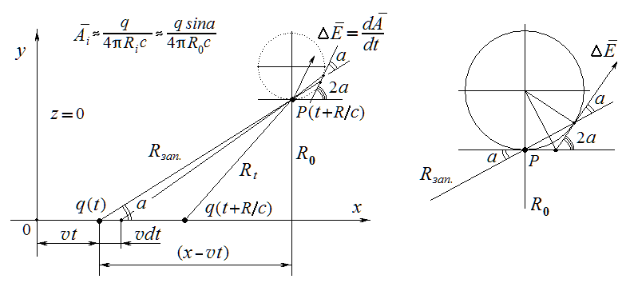
Рис.20-1. Производная от (радиального) векторного потенциала по времени отвечает уравнению прироста поля (11.2), см. на рис. 11-2 .

Результат очень любопытный: поле (20.6) представляет собой ничто иное, как разность между полем движущегося заряда (11.2) и статическим полем неподвижного заряда, E_{o} = q/4πε_{o}R²_{зап.}. То есть, дифференцированием радиального векторного потенциала (20.5) мы получили прирост поля (20.6), который приводит статическое поле заряда Е_{о} как раз к полю движущегося заряда (11.2). В данном случае
E_{v} = = .
Не следует только забывать, что под / подразумевается покомпонентное дифференцирование векторного потенциала, иначе получим лишь радиальную компоненту поля. Поле (20.6) показано на рис. 11-2 в § 1-11, где обозначено символом ΔE_{v} . Отметим знак «плюс» перед dA/dt, о подмене этого знака уже говорилось в § 1.6.
Прирост поля (20.6) в точке Р относится, естественно, к моменту времени (t_{зап.}+ R_{зап.}/c), но определяется состоянием заряда, в момент t_{зап.} . Векторный потенциал направлен радиально. Суммарное поле E_{v} = E₀ + ΔE_{v} уже не радиально, оно имеет поперечную компоненту, и направлено вдоль проекционного радиуса.
Если скорость заряда v <<c, то при его движении от х = – ∞ до х = + ∞ векторный потенциал в точке Р будет изменяться так, что вектор A(t) = очертит в плоскости тока правильную окружность (поскольку в данном случае вектор пропорционален sinα : A_{x} ~ cosα·sinα, A_{y} ~ sin²α). Прирост векторного потенциала будет направлен по касательной к этой окружности. На рис.20-1 показано, что прирост поля (20.6) направлен под углом α к радиусу, и под углом 2α к вектору скорости заряда.

Как видим, поле движущегося заряда можно представить либо как градиент скалярного потенциала Льенара-Вихерта E_{v} = –, как это мы сделали в § 1-11 (без применения векторного потенциала), либо как комбинацию градиента статического скалярного потенциала E₀ = – и производной по времени от компонент векторного потенциала и .

§ 1-21. НЕЗАВИСИМОСТЬ ПОТЕНЦИАЛОВ ОТ СКОРОСТИ

Из § 1-20 (рис.20-1) ясно, что векторный потенциал в момент t сохраняет свое запаздывающее направление, не поворачивается вдоль R_{t} . В каждый момент времени направление вектора потенциала определяется соответствующими запаздывающими координатами, но заряд движется, и эти координаты являются функцией времени – за счет чего вектор поворачивается. Изменение векторного потенциала во времени – это и есть поле заряда. Поле относится к изменению статического, запаздывающего значения векторного потенциала за время dt, с учетом его зависимости от радиуса. Это поле можно также представить как градиент скалярного потенциала , но смысл имеет только радиальный градиент, поперечная компонента теряется. За этим фактом стоит глубокий смысл, важнейшая характеристика поля, которая выяснится позднее.
В § 1-4 рассматривался вывод потенциалов Льенара-Вихерта в изложении Фейнмана: необходимость интегрирования элементов заряда в определенном порядке, и ничем не оправданное растягивание интегрирования по объему во времени. Эти действия были вызваны ошибочным представлением, изначально настроенным на зависимость потенциалов от скорости.
Однако потенциалы не наблюдаемы. В экспериментах фиксируются не непосредственно потенциалы, а их производные - электрическое поле. Вот оно-то и является функцией скорости, но не сам потенциал.
И вот почему. Мы плясали от скалярного потенциала Льенара-Вихерта, вернемся к нему еще раз. В § 1-4 этот потенциал менялся за счет эффективного заряда (см. рис.4-2), но на самом деле при движении заряда меняется во времени не эффективный объем, занимаемый зарядом (к тому же точечным), а эффективный радиус.
Рассматривать следует не распределение элементов заряда при его движении, а изменение распределения потенциала в пространстве на противоположном конце радиуса – в точке измерения поля.
Заряд нужно рассматривать точечным, потенциал его не изменяется, но изменяется «плотность» этого потенциала в пространстве, т.е. градиент потенциала, поле, - за счет изменения интервала между последовательными значениями запаздывающего потенциала, - т.е. за счет обычного эффекта Доплера.
Как видно из рис. 4-3 (§ 1-4a), и рис.21-1, при движении источника сигнала (источника поля) изменяются в (1 – v_{r} /c) раз временной (dt) и пространственный (dR) интервалы в системе отсчета приемника. Следовательно, как скалярный, так и векторный потенциалы не являются функцией скорости источника, и должны оставаться равными статическим их значениям. Зависимость потенциалов от скорости (см. §§ 1-4, 1- 5) приведет к двойному учету коэффициента Льенара-Вихерта при дифференцировании.
В выводе потенциалов Льенара-Вихерта функцией скорости являются интервалы dR и dt (переменные дифференцирования dx, dy, dt ), поэтому от скорости зависит градиент потенциала, но не сам потенциал.

Формально результат от такой перестановки не меняется, в обоих случаях мы получим одно и то же поле.
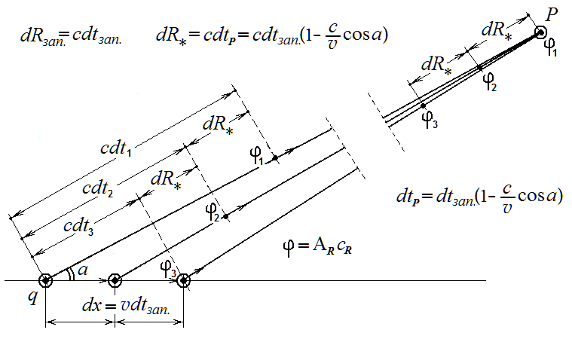
Рис.21-1. Изменяется градиент потенциала, а не сам потенциал. По этой причине дифференцировать по времени = dt (1 – v_{r}/c) также следует «нулевой» (статический) векторный потенциал A₀, а не = A₀/(1 – v_{r} /dt).
Если полагать, что потенциал также изменяется, то двойной учет коэффициента (1 – v_{r} /dt) приведет к ошибочному значению поля.
Градиент потенциала возрастает в полном соответствии с выводом Льенара и Вихерта, но никак не сам потенциал.

Изменение любой физической величины, любого параметра, связанного с движением, со скоростью, ускорением, определяется не изменением самой величины по причине движения ее источника, но изменением временных и пространственных интервалов, благодаря запаздыванию, изменению координат вследствие конечной скорости распространения любых изменений.
«Мгновенное» значение любой величины не может зависеть от скорости: поскольку dt = 0, то это, очевидно, статика. Поэтому дифференцировать по координатам можно только статические значения величин. Но сказанное относится не только к дифференцированию по координатам, где предполагается независимость от времени.
Не столь очевидно, что дифференцировать по времени также следует статические значения величин, которые изменяются во времени за счет изменения радиус-вектора, либо других параметров, функциями которых являются эти - статические в каждый отдельный момент времени - величины.
Следует свыкнуться с непривычной пока истиной, что такие величины, как например «потенциал движущегося заряда», - нонсенс, и смысла имеют не больше, чем «скорость тела в точке». А если так, то нам придется пересмотреть многие привычные заблуждения.
Формально уравнения поля при этом не изменятся, поскольку d/dt = dA/d, d/dR = dφ/d, d/dx = dφ/d , и т.д, но физический смысл приобретут уже другой.
Векторный потенциал тока в таком случае оказывается равным нулю, да он и не нужен, излишен, поскольку магнитное поле не является ротором от продольного векторного потенциала тока.
Скалярный потенциал является величиной, производной от векторного:
.
Электрическое поле определяется изменением скалярного потенциала в пространстве, и/или векторного - во времени.

В движущейся системе отсчета векторный потенциал изменяется во времени при перемещении наблюдателя. Принято считать, что при этом скалярный потенциал изменяется в соответствии с преобразованиями Лоренца:
,
т.е. возникает прирост скалярного потенциала
,
где θ - угол между векторами A и v.
Релятивистский коэффициент, якобы отражающий замедление времени в системе отсчета движущегося наблюдателя – отдельный вопрос.
В действительности коэффициент (1 - v_{R} /c) относится к градиенту потенциала, к полю. Поле является функцией скорости, но сам потенциал не изменяется. А мы измеряем именно поле, не потенциал.

Статическое поле заряда можно представить как изменение векторного потенциала в пространстве и времени:
.
В статике, в отличие от движущегося заряда перед знаком дифференцирования векторного потенциала стоит «минус», поскольку в этом случае не заряд движется, а изменение потенциала перемещается со скоростью «c», поэтому прирост радиуса имеет тот же знак, что и dt, а прирост потенциала – противоположный знак. Если же движется заряд, то знаки прироста dt и прироста потенциала одинаковы, поэтому в таком случае в формуле должен стоять знак «плюс».
В эмпирической теории знак аксиального вектора B магнитного поля выбран условно, и если бы был принят противоположный знак B, то из уравнений Максвелла последовал бы вывод , порядок векторного умножения в силах Лоренца изменился бы, только и всего. Эти знаки произвольно выбраны, но формула следует из этого произвола, и уравнение (6.3), полученное путем подмены знака перед - тоже; на эмпирику всегда рискованно опираться.

В кинематике дифференцирование векторного потенциала дает только прирост поля, его изменение.

Все выводы, следующие из представления о векторном потенциале, зависящем от скорости, остаются неизменными и справедливыми.
Формально нет разницы, изменяется ли сам потенциал, или переменные дифференцирования изменяются обратно пропорционально ему, поэтому при дифференцировании потенциалов формально будем пользоваться значениями потенциалов, зависящих от скорости, и , сохраняя .
Но понимание независимости потенциала от скорости принципиально важно само по себе. В частности, по той причине, что квантование поля определяется фундаментальными константами, содержащими (в неявном виде) векторный потенциал. Одна из этих констант известна как квант магнитного потока . В естественных единицах величин (LT) скорость света, радиус электрона и т.п. сокращаются, и эта формула записывается гораздо нагляднее: . Свое название квант «магнитного» потока получил, поскольку был обнаружен при измерениях магнитного поля сверхпроводников, но он определяет квантование электромагнитного поля вообще. Другая константа, , определяет элементарный заряд.
В естественных размерностях физических величин проясняются многие связи, в LT системе, например, очевидно, что гравитационные взаимодействия определяются тем же векторным потенциалом, что и электрические, несмотря не нейтральность массы. В искусственных размерностях эти поля до сих пор существуют якобы независимо, и в результате попыток объединить теории, не имеющие общего знаменателя, рождаются фантастические псевдотеории. Необходимо найти реальную общую основу, объединяющую разрозненные ныне представления, и тогда все объединится с минимумом проблем. Электродинамика дает основу, связывающую электромагнетизм, гравитацию и квантовую механику, абстрактные понятия которой можно наполнить физическим смыслом.
С природой можно говорить только на ее языке. Она не знает, что такое килограмм, кулон, гаусс, джоуль, природа знает только пространство и время. До тех пор, пока физика не считает нужным использование естественной размерности массы, и оперирует искусственными размерностями величин, до тех пор самоочевидные зависимости для нее будут оставаться скрытыми, недоступными. Поэтому процветает формализм, и, как точно заметила Ольга Перова, собственную ограниченность физики выдают за принципиальное устройство природы.
В своем «победном марше» наука оставила позади множество нерешенных проблем. Благодаря пренебрежительному отношению к таким «пустякам» как, например, проблема отрицательного знака гравитационного потенциала, до сих пор еще не понята физическая сущность как электрического так и «гравитационного» поля, хотя в первом приближении понять это можно было еще в начале 20-го века.
Многочисленные проблемы и трудности физики сводятся к одной причине – искажения в ее фундаменте. Чудовищные искажения. И пока не исправлены ошибки в основах, кризис физики будет только углубляться. Только как повернуть самоуверенное невежество формализированной науки от кротовых нор, гравитонов и монополей к пересмотру переполненных ошибками элементарных основ физики, из которых и растут ноги у всех этих псевдонаучных фантазий?

ВЫВОДЫ ИЗ ПЕРВОЙ ЧАСТИ

Используя приближенные решения для нерелятивистского случая, мы получили результаты, в точности совпадающие с результатами «изначально релятивистской» эмпирической электродинамики.
Это значит, что и электродинамика Максвелла, обобщившая отнюдь не релятивистские эксперименты Ампера и Фарадея, является приближением, Построена она на численном эквиваленте реального интегрального поля зарядов тока, на косвенном и не всегда верном отражении реальности посредством фиктивного аксиального магнитного поля.
В эмпирической электродинамике вывод о поле движущегося заряда строится на ряде ошибок, что привело к закреплению в физике архаичного представления о магнетизме как о явлении самостоятельном – хотя и связанным с электричеством формально в рамках электромагнитных представлений, но не сводящимся к нему.
«Магнитное» поле тока не является ротором от векторного потенциала, а представляет собой упорядоченное нейтральное электрическое поле, в статике равное нулю. При относительном движении заряда и тока, компоненты этого поля, созданные различными участками тока, изменяются по-разному в системе отсчета заряда, и в результате разбаланса появляется электрическое поле. Если ток замкнут, то результирующее поле направлено перпендикулярно вектору скорости, и численно равно силам Лоренца. В случае незамкнутых токов или высоких скоростей силы Лоренца не перпендикулярны скорости. В динамике латентное поле тока проявляется самоиндукцией, взаимной индукцией и излучением.
Магнитное поле тока – интегральная функция, для отдельно движущегося заряда понятие магнитного поля смысла не имеет, поскольку вырождается в единственный вектор прироста поля, поперечная компонента которого численно соответствует классическому «магнитному» полю движущегося заряда, умноженному на скорость света, т.е. это просто компонента прироста электрического поля движущегося заряда.
Векторный потенциал заряда – функция радиальная, он не пропорционален скорости и не равен нулю в статике.
Продольный векторный потенциал тока может быть получен как интеграл от радиальных векторных потенциалов зарядов, составляющих этот ток.
В результате этих и ряда не рассмотренных здесь ошибок, эмпирическая электродинамика совершенно беспомощна в качественном объяснении электромагнитных явлений, хотя неплохо справляется с численными задачами.
- - - - - - - - - - - - - -
Метастазы ошибок электродинамики здесь не показаны, но они искажают практически всю физику, не позволяют найти корректные решения, и тем самым уводят в сторону далеких от реальности абстрактных фантазий. Физику давно уже умертвили, ее место заняли математические модели.

_____________________

Истину нужно выдавать по капле – иначе ее не приемлют.
В этой простой истине я имел возможность убедиться не один раз: люди не склонны менять привычные представления, и с порога отвергают совершенно очевидные аргументы, если они не соответствуют привычным заблуждениям. Догмы нужно ломать порциями, последовательно. У автора на это ушли годы, а изменить взгляды за пару часов чтения едва ли возможно, поэтому попытки показать сразу конечный результат заведомо обречены на провал. На этот счет есть известная притча о венике, который нужно ломать по прутику. Сразу весь букет существующих догм и заблуждений не переломить.
Мы и так разобрали слишком много для одного раза ошибок эмпирической теории. Когда эти ошибки будут признаны (нужно, наверное, прожить еще сто лет), тогда во второй части продолжим анализ ошибок, и получим релятивистские уравнения электродинамики, найти которые не так уж просто, ввиду их крайней простоты. Это позволит прояснить немало проблем, решение которых ищут далеко от их истоков – в частности, неразрывную связь электричества и гравитации, а также основу квантования поля, следующую из общих принципов классической электродинамики.

Ерохин Владимир Викторович
vev.50@mail.ru

